Contenido
Página

INTRODUCCIÓN 4
CAPÍTULO I 5
I. PRESUPUESTO CIUDADANO 2023 5
1. ¿Qué es el Presupuesto Ciudadano? 5
2. Escenario Macroeconómico como base del Presupuesto 2023 6
3. Crecimiento Económico 8
4. Carga Tributaria 8
5. Endeudamiento Neto 9
6. Déficit Fiscal 10
7. Presupuesto Aprobado respecto del PIB 11
8. Presupuesto Ejecutado respecto del PIB 13
CAPÍTULO II 14
II. PRESUPUESTO 2023 14
1. Presupuesto de Ingresos 2023 16
2. Presupuesto de Egresos 2023 18
a) Por tipo de gasto y subgrupo tipo de gasto 19
b) Por finalidad del gasto 22
c) Por fuente de financiamiento 24
d) Por institución 27
e) Cumplimiento de obligaciones constitucionales y de los Acuerdos de Paz 32
f) Por la rigidez de los recursos 36
3. Presupuesto 2023 y la Política General de Gobierno 39
4. ¿Qué otras cosas debemos saber sobre el presupuesto 2023? 40
CAPÍTULO III 42
III. ALGUNOS ASPECTOS TEÓRICOS 42
1. Presupuesto Ciudadano 42
2. Presupuesto General de Ingresos y Egresos del Estado 42
3. Presupuesto por Resultados 44
4. Proceso Presupuestario 47
5. Marco legal que rige al presupuesto 54
6. Procedencia de los recursos públicos 55
7. Impuestos 55
8. Equilibrio Presupuestario 56
9. Gasto Público 57
CAPÍTULO IV 59
IV CONSIDERACIONES FINALES 59
CAPÍTULO V 60
V. GLOSARIO 60

ÍNDICE DE GRÁFICAS
No. |  | Página
1 | Tasa Real de Crecimiento de Guatemala | 8
2 | Carga Tributaria | 9
3 | Endeudamiento Neto | 10
4 | Déficit Fiscal | 11
5 | Presupuesto Aprobado respecto del PIB | 12
6 | Presupuesto Ejecutado respecto del PIB | 13
7 | Presupuesto 2022 y 2023 | 15
8 | Presupuesto de Ingresos 2022 y 2023 | 17
9 | Estimación de los Ingresos Tributarios del Presupuesto Aprobado 2023 | 18
10 | Presupuesto de Egresos 2023 por Tipo de Gasto | 20
11 | Presupuesto de Egresos 2022 y 2023 por Subgrupo Tipo de Gasto | 22
12 | Presupuesto de Egresos 2022 y 2023 por Finalidad | 23
13 | Presupuesto de Egresos 2022 y 2023 por Fuente de Financiamiento | 25
14 | Presupuesto de Egresos 2023 por Fuente de Financiamiento | 26
15 | Presupuesto de Egresos 2022 y 2023 por Agrupación Institucional | 28
16 | Presupuesto de Egresos 2022 y 2023 por Institución | 31
17 | Presupuesto 2023, Aportes Constitucionales | 33
18 | Presupuesto 2022 y 2023, Asignaciones en cumplimiento de los Acuerdos de Paz | 35
19 | Presupuesto 2022 y 2023, Rigidez Presupuestaria | 37
20 | Presupuesto 2023, Rigidez de los Ingresos Corrientes | 38

ÍNDICE DE CUADROS
No. |  | Página
1 | Perspectivas de Crecimiento | 7
2 | Presupuesto 2022 y 2023, Incremento Global | 15
3 | Asignaciones Presupuestarias Institucionales 2022 y 2023 | 29

INTRODUCCIÓN

El Ministerio de Finanzas Públicas, acorde con la Política General de Gobierno 2020-2024, específicamente con el pilar “Estado transparente, responsable y efectivo”, considera de suma importancia informar a la población guatemalteca, acerca del contenido del “Presupuesto General de Ingresos y Egresos del Estado para el Ejercicio Fiscal 2023”, aprobado por el Congreso de la República de Guatemala mediante el Decreto No. 54-2022, por lo cual presenta en esta ocasión, un documento resumen del mismo, denominado “Presupuesto Ciudadano 2023” en versión educativa.

En el referido documento se muestra de forma gráfica, la estimación de los ingresos fiscales que se esperan obtener por los impuestos y otros conceptos o rubros, y también el destino de los recursos clasificados por: funcionamiento e inversión, institución, finalidad u orientación de los recursos, y fuentes de financiamiento, principalmente. El propósito es mostrar en forma simple, la desagregación de los Q.115,443.7 millones a los que asciende el presupuesto aprobado para el presente año y con el cual se prevé facilitar el desempeño de la gestión pública y la prestación de los servicios esenciales a la población guatemalteca.

En capítulo separado, se anotan algunos aspectos teóricos para quienes deseen profundizar en el tema presupuestario. Y en la última parte, se incorporan algunas consideraciones generales acerca del presupuesto y un glosario de términos que aclara ciertas definiciones de tipo técnico utilizadas en el documento.

Con la presentación del Presupuesto Ciudadano 2023 se aporta a las personas un documento de fácil consulta, que, además, da cumplimiento a los principios de “publicidad” y “transparencia” en el uso de los recursos públicos.

Para conocer mayores detalles sobre el presupuesto, los interesados pueden consultar el tomo del “Presupuesto General de Ingresos y Egresos del Estado para el Ejercicio Fiscal 2023”, que ha sido puesto a disposición en la página de internet del Ministerio de Finanzas Públicas, en el siguiente vínculo:

http://www.minfin.gob.gt/index.php/presupuestos-aprobados

CAPÍTULO I
- PRESUPUESTO CIUDADANO 2023
Para empezar, respondamos la pregunta siguiente

- ¿Qué es el Presupuesto Ciudadano?

El Presupuesto Ciudadano es una versión simplificada del Presupuesto General de Ingresos y Egresos del Estado que es aprobado por el Congreso de la República. Su objetivo es mostrar gráficamente y de manera sencilla, el contenido del presupuesto, para que el lector interesado, se familiarice sobre la asignación de los recursos públicos que se programan para satisfacer las necesidades públicas y colectivas de la población. En esta versión se incluye información macroeconómica, información global del presupuesto a nivel de ingresos, egresos, fuentes de financiamiento y otra que se estima relevante.
De acuerdo con la definición elaborada por la International Budget Partnership (IBP) en la Encuesta de Presupuesto Abierto 2019 el Presupuesto Ciudadano es una versión más simple y menos técnica del Proyecto de presupuesto ejecutivo o del Presupuesto aprobado, diseñada para transmitir información al público.
En el siguiente capítulo se ilustra el contenido del referido presupuesto desde la perspectiva de la estimación de los ingresos y la programación de los egresos de 2023 con las cifras del aprobado, vigente, devengado o ejecutado del año anterior.

- Escenario Macroeconómico como base del Presupuesto 2023
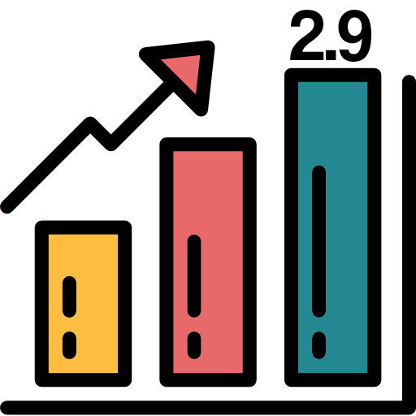
Con el propósito de contar con un presupuesto realista, es importante tomar en consideración las estimaciones de crecimiento de las economías a nivel mundial y en forma específica del país. Con estos datos los ciudadanos pueden formarse una idea general del crecimiento económico mundial para luego revisar la situación del país.
Se estima que la economía mundial para 2023, crecerá en 2.9%, de acuerdo al análisis y proyecciones del Fondo Monetario Internacional (FMI) y en 1.7% según estimaciones del Banco Mundial (BM). Ambas proyecciones muestran una desaceleración de la economía mundial respecto del ritmo de crecimiento previo a la pandemia de Covid-19. No obstante, se espera que, en 2024, el crecimiento económico repunte, aunque moderadamente.
Dentro de las causas que influyen en la desaceleración económica mundial se tienen, principalmente:

- la elevada inflación que se ha registrado desde la crisis sanitaria,
- el aumento de las tasas de interés,
- la reducción de las inversiones, y
- las perturbaciones causadas por el conflicto Rusia-Ucrania.

Ante este escenario, preocupa que los probables cambios en las variables mencionadas, afecten el crecimiento económico y que el bajo ritmo del crecimiento persista por algunos años más. El conflicto Rusia-Ucrania continúa siendo una constante que afecta la actividad económica en cuanto a los precios del petróleo, gas y otros productos esenciales.

Las tensiones geopolíticas y el resurgimiento de la pandemia Covid-19, aunado al alza de las tasas de interés para contrarrestar la inflación, podría impulsar a la economía mundial al punto de una recesión económica. Es altamente probable que, tanto en las economías avanzadas como en los mercados emergentes y las economías en desarrollo los pronósticos de crecimiento disminuyan.

El escenario económico en general, podría verse afectado con un crecimiento lento dada la baja inversión en algunos países y el aumento de la deuda pública, por lo que es necesario realizar esfuerzos para revertir los efectos en la baja del ingreso de las personas, el incremento del desempleo, así como el consecuente aumento de la pobreza.

En cuanto a la inflación interna, se espera que la misma se modere, disminuyendo del 8.8% mostrado en 2022 a 6.6% en 2023, y que alcance probablemente 4.3% en 2024, aunque sin volver a los niveles previos a la pandemia cuando estuvo en alrededor de 3.5% en promedio en el período 2017-2019.

Otras acciones de política pública deberán dirigirse a realizar esfuerzos para contrarrestar la crisis alimentaria, sanitaria, energética y climática.

Si bien el ritmo de crecimiento económico proyectado resulta un poco más lento, sin que sea suficiente para volver a los niveles anteriores a la pandemia, es importante valorar los esfuerzos de los países en dinamizar sus economías y enfrentar los grandes retos de los últimos tiempos.

A continuación, se muestran a nivel general, las perspectivas de crecimiento de las regiones:

Cuadro No. 1

Variables Macroeconómicas (Guatemala)

¿Qué variables macroeconómicas o aspectos importantes se toman en cuenta para la elaboración del presupuesto?

- Crecimiento Económico
En principio es importante conocer cuánto puede crecer la economía del país a través de las distintas actividades económicas tales como la agricultura, ganadería, pesca, silvicultura, minería, industria manufacturera, de alimentos, de calzado, entre otras, además del sector servicios, ya que en su conjunto tales actividades conforman el Producto Interno Bruto. Para 2021, la economía tuvo un repunte importante de 8.0% como consecuencia del crecimiento en la demanda externa de bienes y servicios. Vale destacar que según el Banco de Guatemala (BANGUAT), esta tasa de crecimiento es la mayor en los últimos cuarenta años. En 2022 el crecimiento se estima en 4.0% y para 2023 las proyecciones se ubican en un rango de entre 2.5% y 4.5%.
Gráfica No. 1

- Carga Tributaria
La carga tributaria es la relación entre el aporte de los ciudadanos a través de sus impuestos y el Producto Interno Bruto. Para el 2023, la misma se estima en 11.4%.
Al revisar el nivel de aporte que los ciudadanos trasladan al Gobierno a través de sus impuestos, se puede tener idea del grado de atención que las instituciones pueden dar a las demandas de servicios públicos de la población, ya que, dependiendo de ello, el Gobierno tendrá que tomar decisiones trascendentales acerca de la forma de financiar sus acciones en favor de la población y priorizarlas. Por ello, una acción importante es mejorar la recaudación tributaria, mediante las actividades a cargo de la Superintendencia de Administración Tributaria (SAT).
Otro punto importante a destacar es que cada ciudadano debe estar consciente de su responsabilidad en cuanto al cumplimiento de sus obligaciones tributarias, ya que, a través del pago de impuestos, se posibilita o se restringe, el bienestar de las personas a través de la prestación de los servicios públicos.

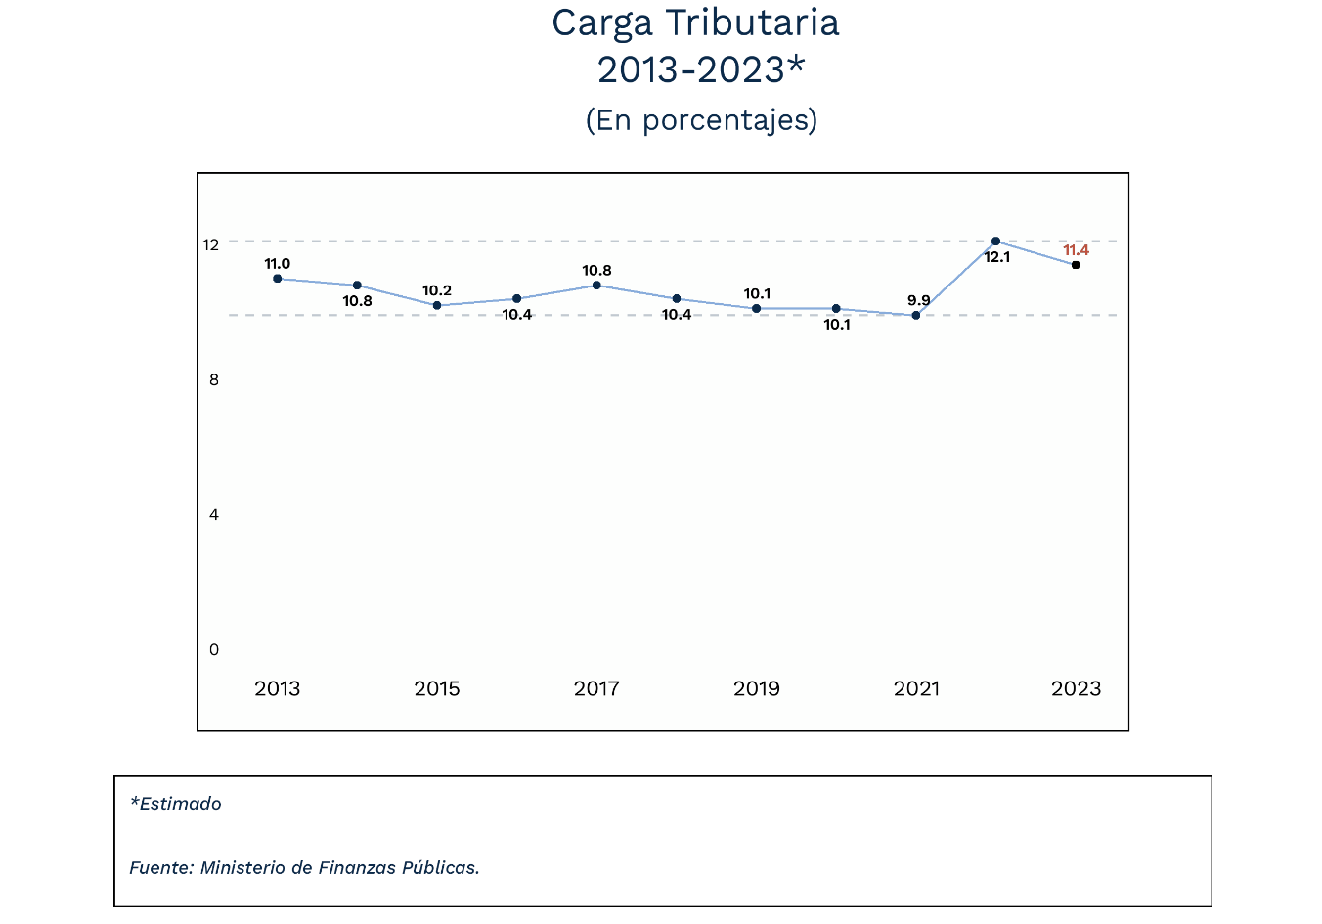
Gráfica No. 2

- Endeudamiento Neto
Ante la insuficiencia de ingresos tributarios, con regularidad se ha recurrido a financiar parte de las acciones de Gobierno con otros recursos, como los provenientes de préstamos y la colocación de Bonos del Tesoro, siempre que los mismos se encuentren dentro de los límites técnicamente aceptables para este tipo de financiamiento y sin que las finanzas públicas lleguen a situaciones de riesgo; un ejemplo de lo anterior, se evidencia en el hecho que para implementar las medidas tendentes a contrarrestar la crisis originada por la Pandemia Covid-19, fue necesario recurrir al endeudamiento.

Para 2023, el nivel de endeudamiento nuevo podría ubicarse en torno al 1.5% respecto del Producto Interno Bruto, el cual es un porcentaje menor que el del año anterior, ello derivado de que, durante los últimos dos años, se ha incrementado la recaudación tributaria y la estimación de los ingresos tributarios para 2023 prevé que la recaudación continúe incrementándose.

Gráfica No. 3
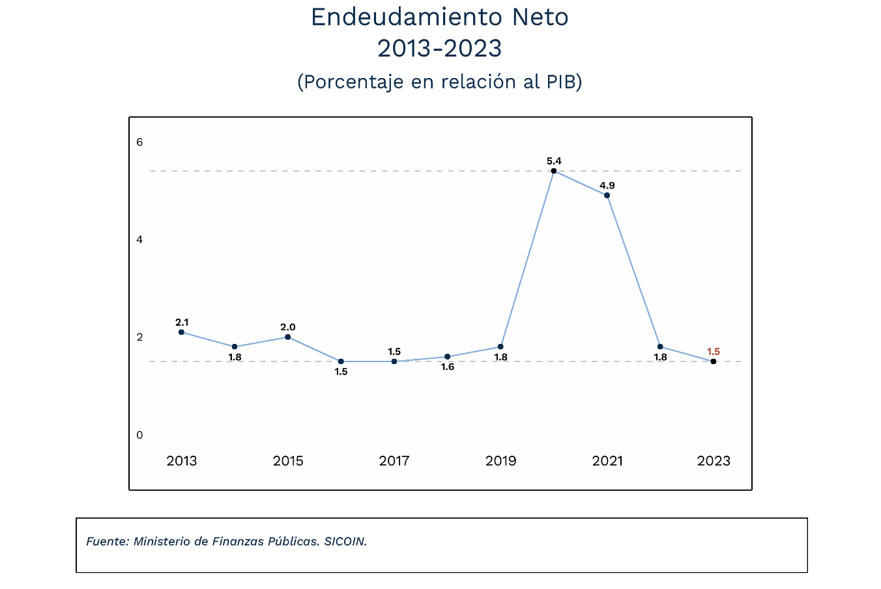

- Déficit Fiscal
A la diferencia entre los ingresos estimados y los gastos proyectados, se le denomina “Resultado Presupuestario”, el cual, cuando los ingresos son mayores a los gastos, se tiene un “superávit”; y cuando los gastos son mayores que los ingresos, se denomina “déficit” presupuestario o déficit fiscal.
El déficit surge entre otros motivos, por una baja recaudación tributaria, por situaciones de orden legal, evasión o elusión en el pago de impuestos. Durante los tres años anteriores, el déficit estuvo influenciado por el gasto provocado por las medidas aplicadas para contrarrestar la Pandemia del Covid-19.
Para 2023 se considera que el resultado presupuestario podría alcanzar un déficit de 2.6% respecto de la producción nacional, el cual es un nivel congruente con la sostenibilidad de la deuda pública. Este déficit se estima posible por una mejora en los ingresos tributarios. Adicionalmente podrán tomarse medidas de austeridad y priorización en la ejecución presupuestaria.

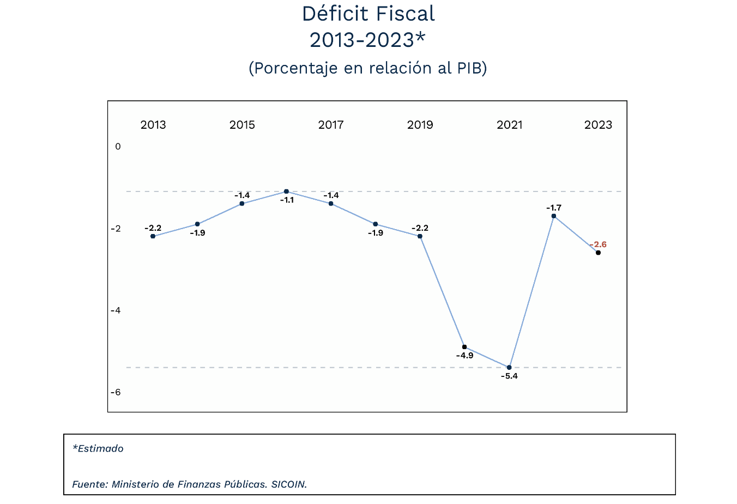
Gráfica No. 4

- Presupuesto Aprobado respecto del PIB
Al relacionar el presupuesto con la producción nacional, se tiene que para 2023, el mismo representa el 15.3%.
En los últimos años el presupuesto en términos del PIB ha oscilado entre 13.0% y 15.0%, lo que denota que el presupuesto, aun cuando, aumenta año con año en términos absolutos, porcentualmente no crece significativamente respecto de la producción nacional, y por ende se limita la posibilidad de incrementar los servicios a la población.
Es importante destacar que Guatemala es uno de los Estados a nivel mundial, cuyo presupuesto en términos del PIB es de los más bajos.

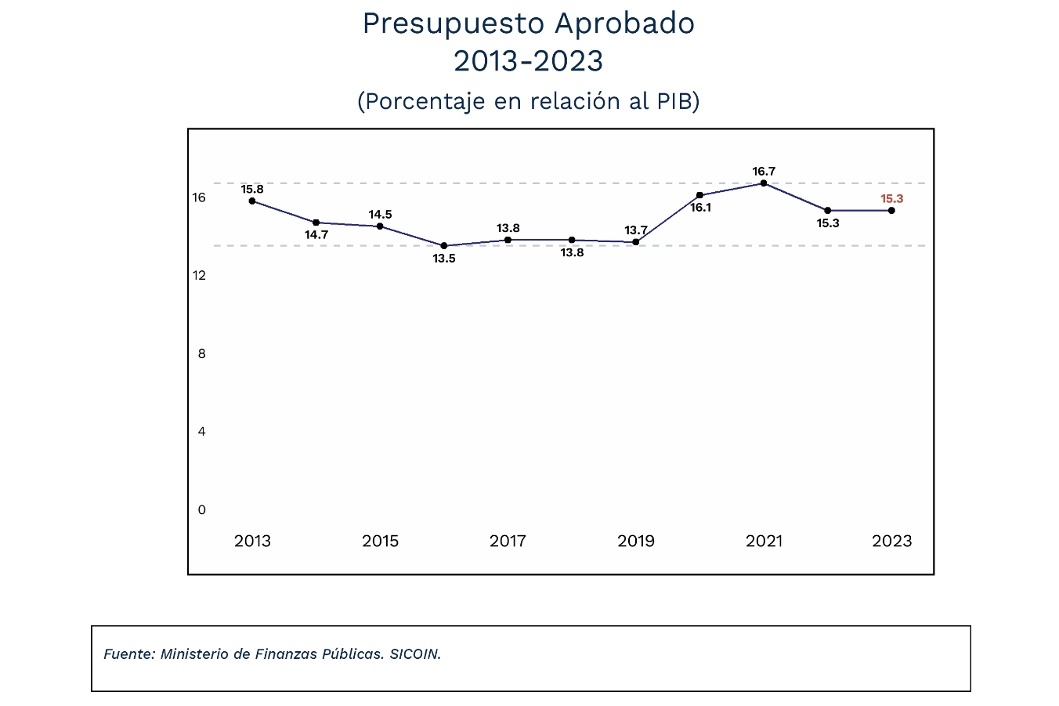
Gráfica No. 5

- Presupuesto Ejecutado respecto del PIB
El presupuesto ejecutado es el que registra los recursos que efectivamente se utilizaron durante el ejercicio fiscal en la prestación de los servicios públicos.
Para 2023, el porcentaje estimado es de 15.3%, orientado a cubrir en mayor medida las demandas sociales en los sectores de; salud; educación; desarrollo y protección ambiental; justicia; seguridad y defensa, entre otros.

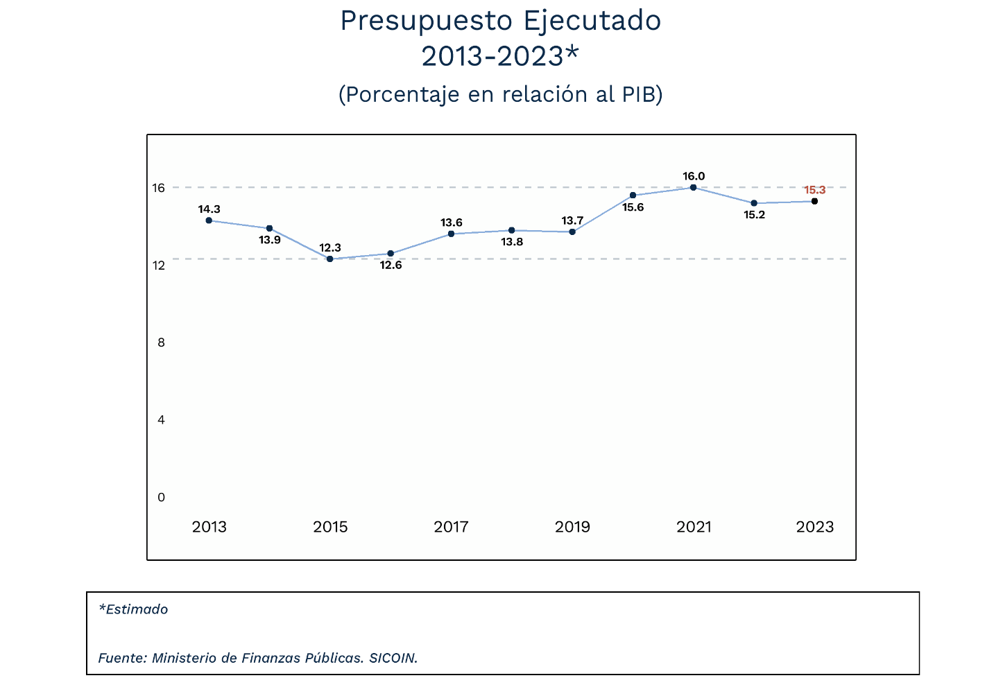
Gráfica No. 6

CAPÍTULO II
- PRESUPUESTO 2023
El Presupuesto General de Ingresos y Egresos del Estado aprobado para el Ejercicio Fiscal 2023, alcanza la suma de Q.115,443.7 millones.
Vale destacar que, los proyectos de presupuesto son elaborados con base en las estimaciones macroeconómicas proporcionadas por el Banco de Guatemala, así como en las estimaciones de ingresos por concepto de impuestos de la Superintendencia de Administración Tributaria (SAT) y del Ministerio de Finanzas Públicas.
Para contar con un panorama general del presupuesto 2023, se muestran los ingresos; posteriormente los egresos desde sus principales perspectivas o formas de clasificación. Ambas categorías al regirse por el principio de “equilibrio presupuestario”, permiten que, con las distintas estimaciones de ingresos, se financien las autorizaciones máximas de egresos para el período fiscal correspondiente.
¿A cuánto asciende el presupuesto 2023?
Asciende a Q.115,443.7 millones, y…
Crece 5.9% respecto del Presupuesto Ejecutado 2022, que se refiere a la cifra total desembolsada a todas las instituciones en el año anterior.

Aumentó 8.0% respecto del Presupuesto Aprobado 2022.
El Presupuesto 2023 fue aprobado por el Congreso de la República de Guatemala mediante el Decreto
No. 54-2022.

A continuación, se muestra el Presupuesto 2023 en comparación con el del año anterior.

Cuadro No. 2

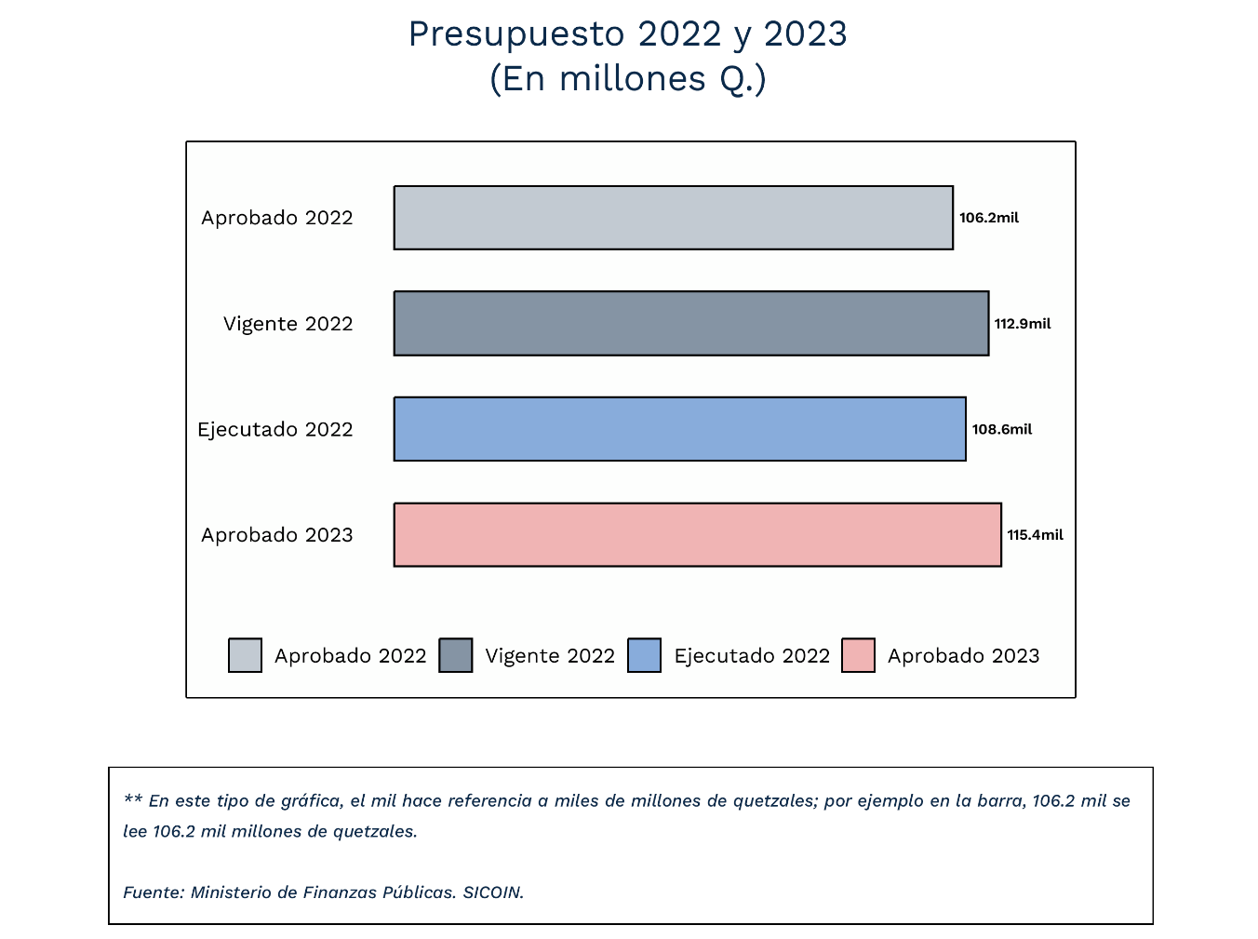
Gráfica No. 7

- Presupuesto de Ingresos 2023
En el Presupuesto de Ingresos de 2023, el 74.7% de los recursos se estima obtenerlos de los diversos impuestos (ingresos tributarios) que establecen las leyes vigentes, el 11.1% se obtendrán de la emisión, colocación y negociación de Bonos del Tesoro, un 2.7% con préstamos obtenidos de organismos internacionales, 0.7% con ingresos no tributarios, 0.1% con donaciones de organismos e instituciones internacionales y de países amigos, contribuciones a la seguridad social 2.6%, venta de bienes y servicios 0.4%, rentas de la propiedad 0.2%, y 7.3% de saldos de caja (Fondo Común) y el resto de transferencias corrientes y recuperaciones de préstamos de largo plazo.

¿Qué cantidad de ingresos se estima que se obtendrán en 2023?
La mayor parte de recursos para financiar el presupuesto 2023 se obtendrán de los “ingresos tributarios” los cuales alcanzarán, según las estimaciones, un 74.7%.

A continuación, se muestran dos gráficas sobre la estimación de los ingresos. En la primera se ilustra la composición del 100.0% de los ingresos en forma general, resaltándose que los tributos constituyen la mayor fuente de recursos dentro del presupuesto.

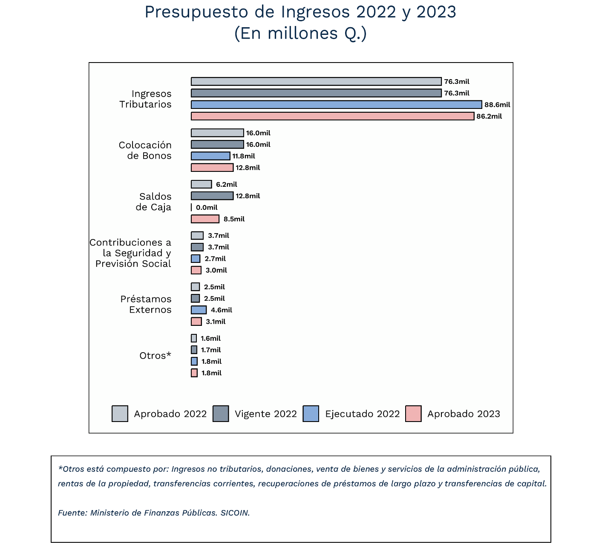
Gráfica No. 8

En la siguiente gráfica, se desagregan los principales impuestos que se consideran en los ingresos tributarios y que como se mencionó, constituyen el 74.7% del total de ingresos. Se destaca que los impuestos que más recaudan son el Impuesto al Valor Agregado (IVA) y el Impuesto sobre la Renta (ISR).

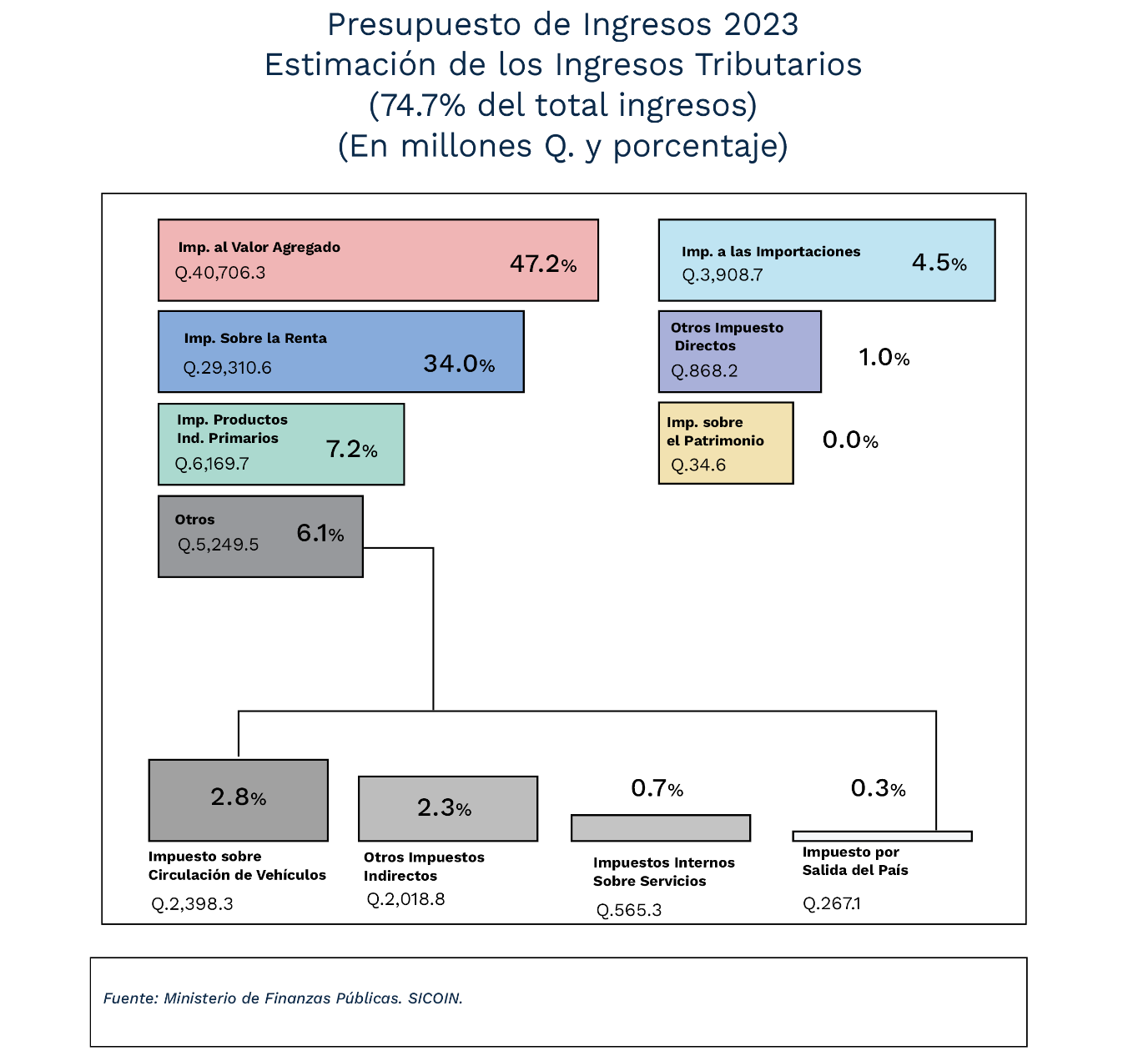
Gráfica No. 9

- Presupuesto de Egresos 2023
El Presupuesto de Egresos de 2023, puede ser analizado desde distintas perspectivas. Dentro de las principales, se puede observar el presupuesto por:
- Tipo de gasto y subgrupo tipo de gasto: las agrupaciones o clasificaciones técnicas más amplias o generales del presupuesto,
- Por finalidad del gasto: Se refiere a los objetivos que el sector público busca realizar a través de la ejecución del presupuesto.
- Fuentes de financiamiento: La procedencia de los recursos disponibles para desarrollar los programas y proyectos que se realizarán en el año,
- Instituciones: Instituciones y unidades gubernamentales que tienen a su cargo la prestación de los servicios públicos,
- Rigidez de los recursos: Las restricciones derivadas de las obligaciones constitucionales y de leyes ordinarias,
- Cumplimiento de obligaciones constitucionales y de los Acuerdos de Paz.

- Por tipo de gasto y subgrupo tipo de gasto
A través del presupuesto se busca satisfacer las necesidades colectivas de la población, y para ello se programan los distintos tipos de gasto. A continuación, su descripción:
Tipo de Gasto |  | ¿En qué consiste?
Funcionamiento | Administración | Apoyo de la gestión administrativa correspondiente a la producción de bienes y prestación de servicios públicos.
 | Desarrollo Humano | Recursos que se destinan a mejorar las condiciones de la población, a través de programas de educación, ciencia y cultura; salud y asistencia social; y, trabajo y previsión social.
 | Transferencias Corrientes | Corresponde a las asignaciones que se trasladan a personas individuales o instituciones, clasificados como grupo 4 y que no tienen contraprestación de servicios.
Inversión | Inversión Física | Recursos destinados a proyectos y obras específicas, que derivan del Programa de Inversiones Públicas y que pueden consistir en ampliación, construcción, mejoramiento y/o reposición de un medio de producción durable.
 | Transferencias de Capital | Erogaciones destinadas a la formación bruta de capital fijo, a través de organismos, asociaciones, instituciones u organizaciones no gubernamentales.
 | Inversión Financiera | Recursos programados como activos financieros.
Deuda Pública | Deuda Pública | Comprende los egresos programados para cubrir el servicio de la deuda pública y la amortización de pasivos.

El presupuesto desde esta perspectiva, permite conocer cómo se agrupan los programas, subprogramas, proyectos, actividades y obras que ejecutan las entidades y dependencias del sector público. Todo ello forma parte de la estructura en que se programan los recursos con que se financian los servicios que se prestan a la población.

Adicionalmente, facilita conocer si los programas a realizar apoyan la gestión administrativa, o bien si incrementan la cobertura y la calidad de los servicios públicos a favor de la población, la inversión, o si contribuyen al pago de la deuda pública.

En las siguientes gráficas se muestra que el tipo de gasto de funcionamiento, absorbe mayores recursos que los que se destinan a la inversión y deuda pública. Esto se explica porque en la categoría de gastos de funcionamiento figuran los servicios esenciales prestados por el personal de salud, educación y seguridad que son prioritarios para beneficiar al ciudadano. Es por eso que este tipo de gasto se ve incrementado anualmente sin que esto signifique que aumentan gastos superfluos o innecesarios en la administración pública.

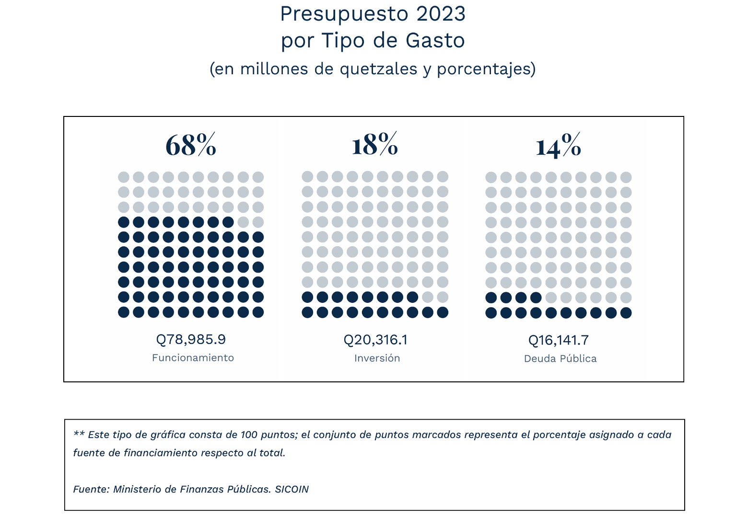
Gráfica No. 10

De forma global el tipo de gasto de “Funcionamiento” absorbe la mayor parte de recursos. Esto es así, porque el 34.4% del total se asigna al gasto en Desarrollo Humano que es el que permite ampliar la cobertura de los servicios públicos de educación, a través del pago de maestros, útiles escolares, valija didáctica, refacción escolar; también permite realizar la prestación de los servicios de salud mediante el pago de médicos, enfermeros, medicamentos, y los servicios de seguridad en los que se paga la contratación de los agentes de seguridad, adquisición de armas y municiones, entre otros.
Los gastos de administración que apoyan los programas de las instituciones representan el 9.3%, las transferencias corrientes un 24.7%.
A inversión le corresponde un 17.6%; y a la deuda pública el restante 14.0%.

De forma global:
¿Cómo se integra el Presupuesto de egresos para 2023?
Puedes ver la gráfica anterior y la siguiente.

Para un mejor análisis de lo antes expuesto, en la siguiente gráfica se presenta el presupuesto aprobado, vigente y ejecutado en 2022, así como el aprobado para 2023. También se muestra el presupuesto por subgrupo tipo de gasto, en cuya gráfica se puede observar que la razón por la cual la categoría de gasto “Funcionamiento” es mayor, es porque, dentro de este tipo de gasto figuran los gastos en “Desarrollo Humano”, con lo que se fortalecen aquellos programas que facilitan la prestación de los servicios educativos, de salud y asistencia social, trabajo y previsión social, además de los servicios públicos de seguridad interna y vivienda, y que en su conjunto son prioritarios para la población guatemalteca.

Lo anterior, quiere decir que para satisfacer las necesidades básicas de la población y dar cumplimiento al precepto constitucional de buscar el bien común de la sociedad guatemalteca, es preciso destinar recursos en los programas educativos cuyos insumos básicos son el pago de salarios de los maestros de cada nivel educativo, compra de útiles y textos escolares, alimentación escolar, valija didáctica, profesionalización de maestros, entre otros rubros importantes.

En los programas de salud corresponde asignar el pago de los médicos, personal de enfermería, compra de medicamentos y equipo médico-quirúrgico, principalmente. Para los programas de seguridad implica efectuar el pago a los agentes de seguridad, compra de armas y municiones y gasolina para patrullajes, principalmente.

Con base en lo anterior, se puede concluir que es importante fortalecer el tipo de gasto de “Funcionamiento”, dado que el mismo se destina a cubrir el gasto social a favor de la población. Caso contrario, si no se incrementa el funcionamiento, significaría que no podría ampliarse la cobertura de los servicios públicos, los cuales son esenciales para mejorar las condiciones de vida de las personas y el desarrollo del país, y es precisamente en estas áreas, en donde la población espera mayores resultados por parte del gobierno.

Gráfica No. 11

- Por finalidad del gasto Esta perspectiva del presupuesto permite observar la tendencia del gasto en forma global, independientemente de cómo se organicen las instituciones para alcanzar los objetivos planteados por cada una de ellas. Visibiliza en general la tendencia de los objetivos de gobierno.

El presupuesto de egresos aprobado, vigente y ejecutado en 2022 y el presupuesto de egresos aprobado para 2023, si se ordena por la finalidad de los recursos, muestran que para contribuir al cumplimiento de los objetivos generales de gobierno se da prioridad a la educación; pago de la deuda pública; orden público y seguridad ciudadana, urbanización y servicios comunitarios, salud, protección social; asuntos económicos.

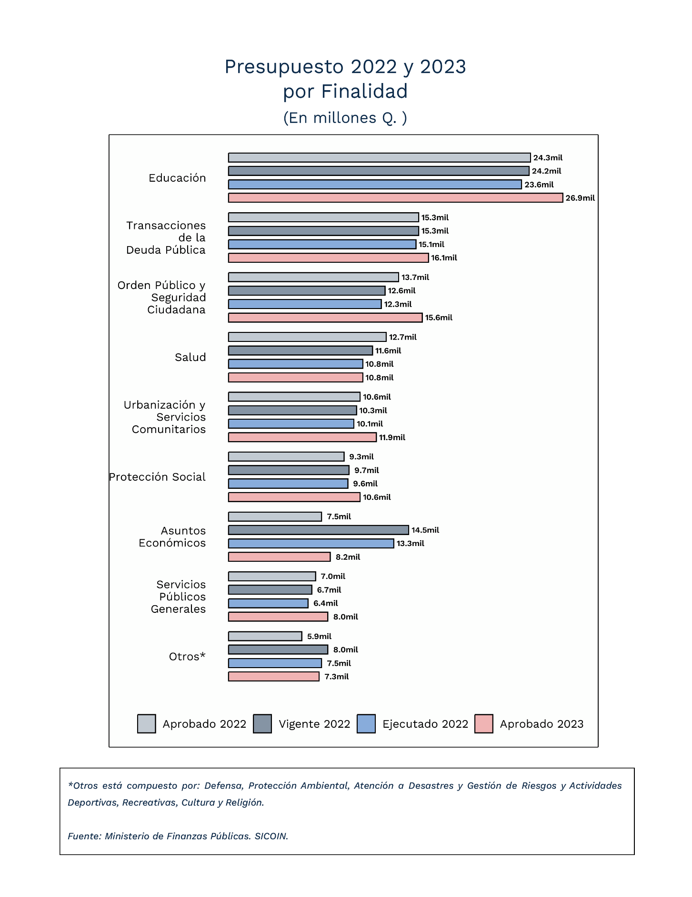
Gráfica No. 12

- Por fuente de financiamiento
El presupuesto también puede analizarse respecto de los recursos que estarán financiando las asignaciones de gasto.
En la gráfica siguiente puede observarse que el presupuesto en su mayoría, se encuentra financiado con recursos del tesoro, dentro de los que destacan los ingresos corrientes que provienen de la recaudación de los impuestos. En segundo término, los recursos con afectación específica derivado de un mandato legal que les establece un destino que no puede ser variado.
Derivado que los recursos tributarios son insuficientes para atender la inversión pública y otras necesidades particulares de la población, los ingresos son complementados principalmente con préstamos, Bonos del Tesoro y donaciones provenientes de organismos internacionales y de países amigos

¿Cómo se propone financiar el presupuesto 2023?

A continuación, se observa en forma comparativa el financiamiento del presupuesto 2022 y 2023

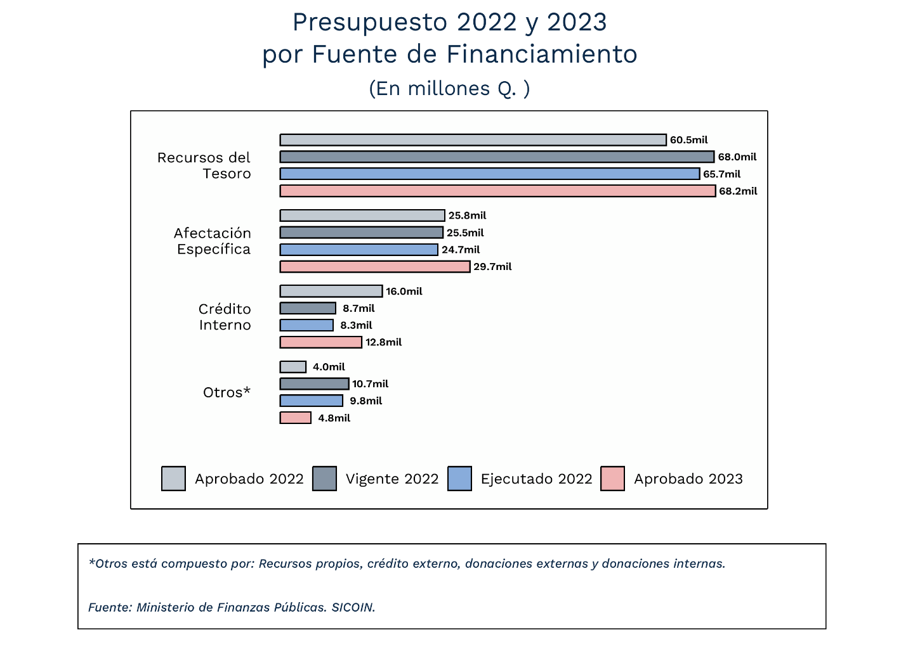
Gráfica No. 13

El total del financiamiento autorizado para 2023, se muestra en forma gráfica, así:

Gráfica No. 14
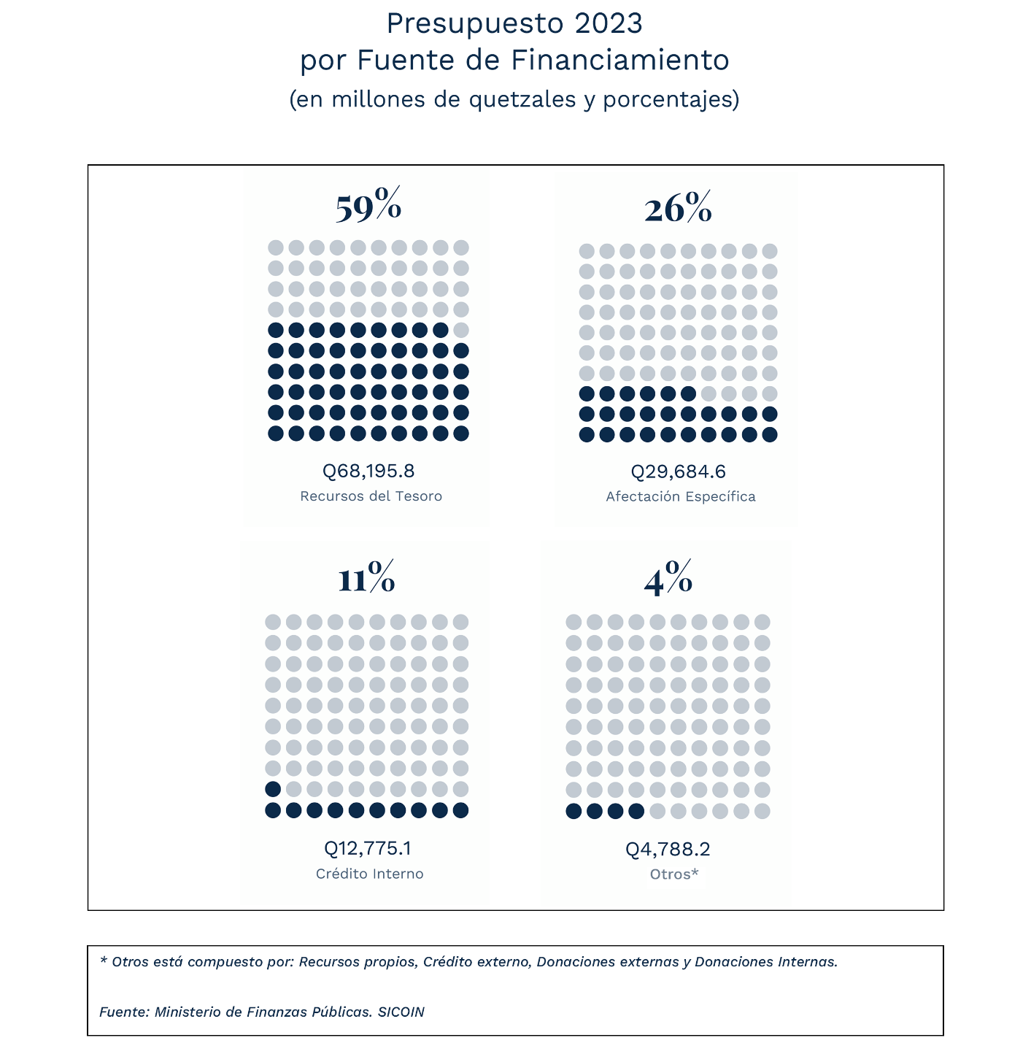

- Por institución
El presupuesto visto desde la perspectiva institucional, permite analizar y conocer la institución y sus unidades ejecutoras a las cuales les ha sido encomendada por mandato legal, la ejecución de los programas y proyectos a través de los cuales se brindarán los distintos servicios a la población.

¿Qué instituciones absorben mayor presupuesto en 2023?

Al agrupar las instituciones que prestan los principales servicios a la población, puede observarse que Gobernación, Educación, Salud y Comunicaciones absorben el 41.1% del total del presupuesto, siendo los principales servicios que retribuyen a la población guatemalteca el pago de sus impuestos.
Obligaciones del Estado a Cargo del Tesoro que es en donde se programan los recursos para las Municipalidades, Consejos Departamentales de Desarrollo; Universidad de San Carlos de Guatemala; Instituto Guatemalteco de Seguridad Social; Superintendencia de Administración Tributaria; Régimen de Clases Pasivas del Estado, y otras entidades, absorbe el 34.8%.
Para la amortización de la deuda pública se asigna el 14.0% del presupuesto, y para el resto de instituciones el 10.1%.

A continuación, se muestra el presupuesto para 2023 agrupado institucionalmente, en comparación con el año anterior.

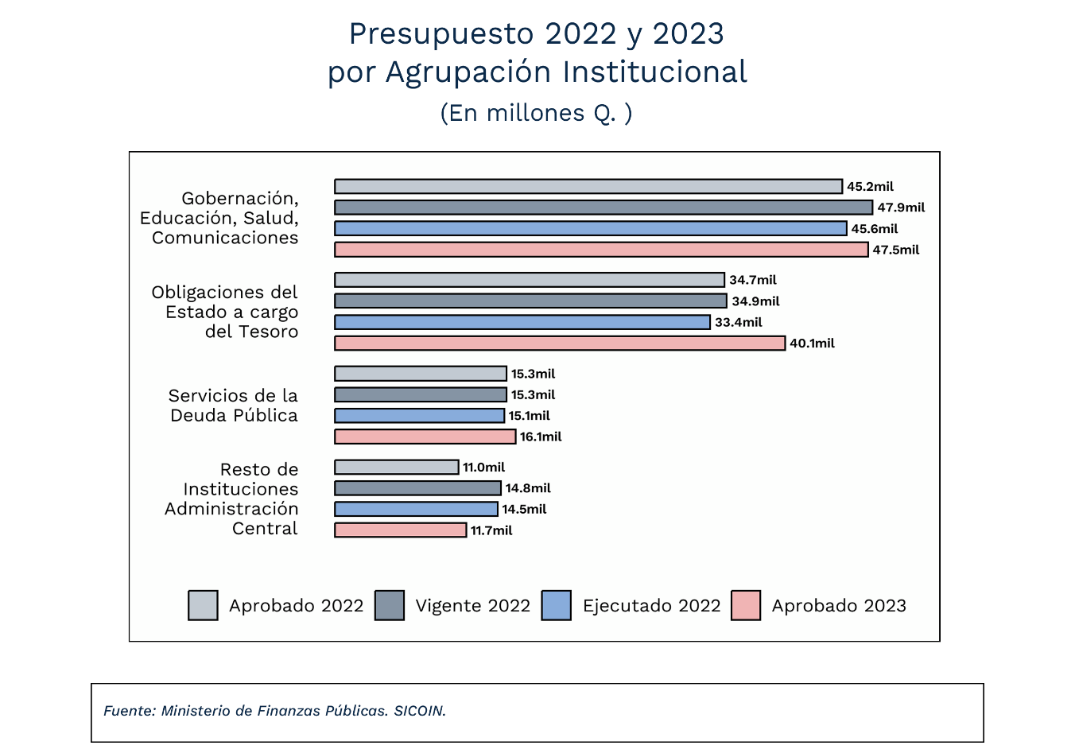
Gráfica No. 15

Comparativamente el Presupuesto 2022 y 2023 por institución, permite observar:

- los montos autorizados a las instituciones en 2022;
- el presupuesto vigente 2022 el cual incluye las ampliaciones presupuestarias y modificaciones autorizadas;
- los montos ejecutados al final de 2022; y
- el presupuesto aprobado para 2023

Con tales cifras se visibiliza el comportamiento del presupuesto institucional del año anterior y el correspondiente a 2023, denotando el incremento o decremento respectivo. En ambos casos, existirán argumentos y explicaciones del porqué un presupuesto aumenta o disminuye, puede ser que existan más programas o una mayor cobertura de servicios, o bien que se dejen de realizar ciertas actividades, siendo importante recordar que el presupuesto es dinámico y acorde a las situaciones que se susciten a lo largo del ejercicio fiscal debe adecuarse bajo el principio de flexibilidad.

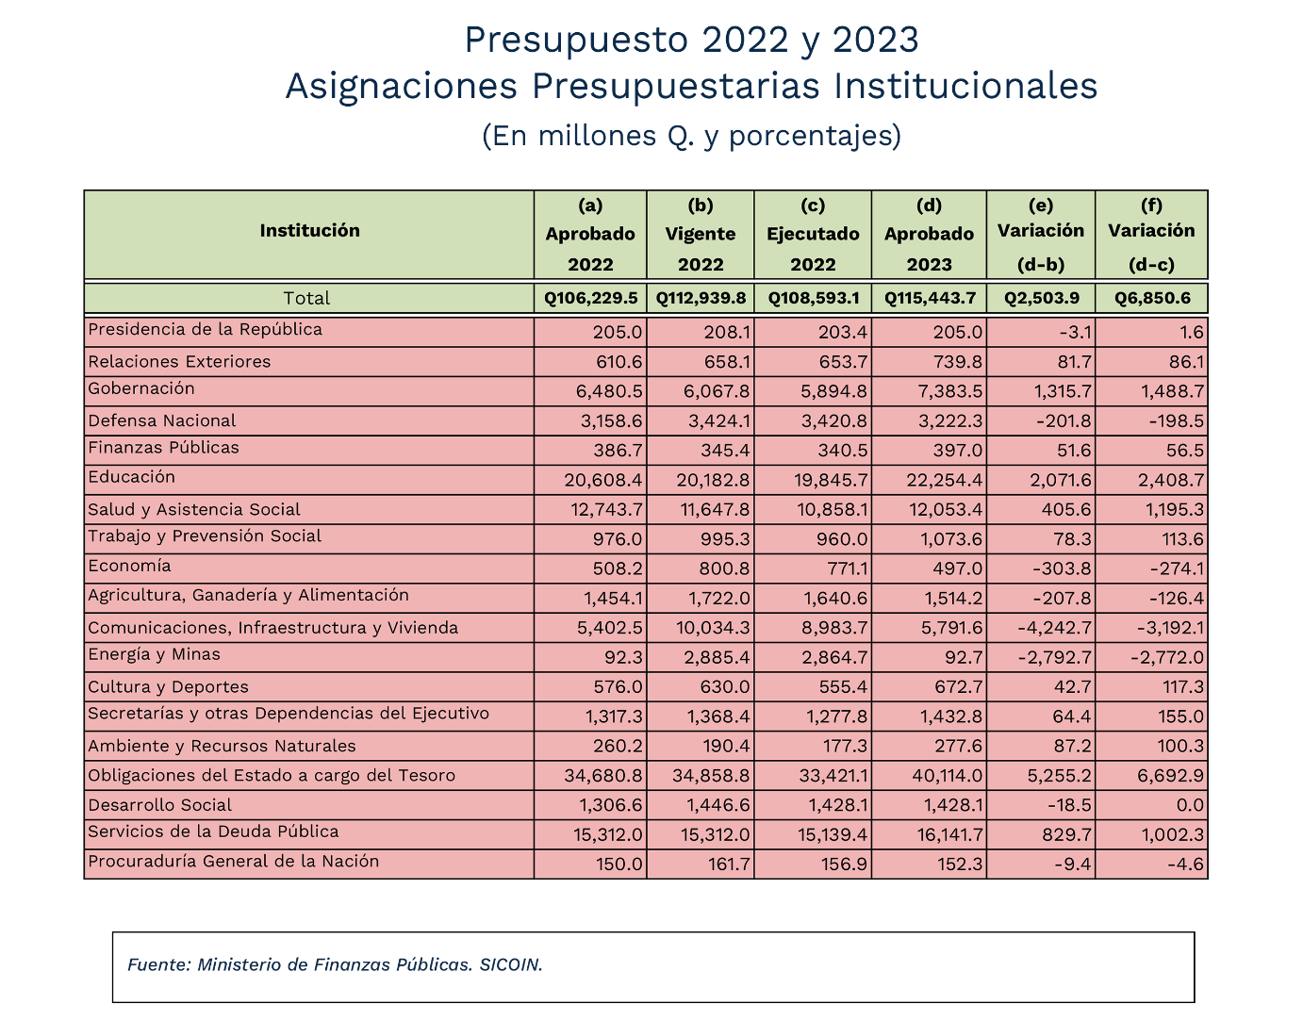
Cuadro No. 3

¿A qué instituciones se le otorgan mayores recursos en el presupuesto 2023?

Como se puede apreciar en el cuadro anterior y gráfica siguientes, Obligaciones del Estado a cargo del Tesoro cuenta con mayores recursos derivado del cumplimiento que el presupuesto debe dar a los preceptos constitucionales y de otras leyes ordinarias, en cuanto a destinar porcentajes preestablecidos hacia ciertos fines.
En segundo término, se apoya al Ministerio de Educación, Deuda Pública, Ministerio de Salud Pública y Asistencia Social, Ministerio de Gobernación, Ministerio de Comunicaciones, Infraestructura y Vivienda.

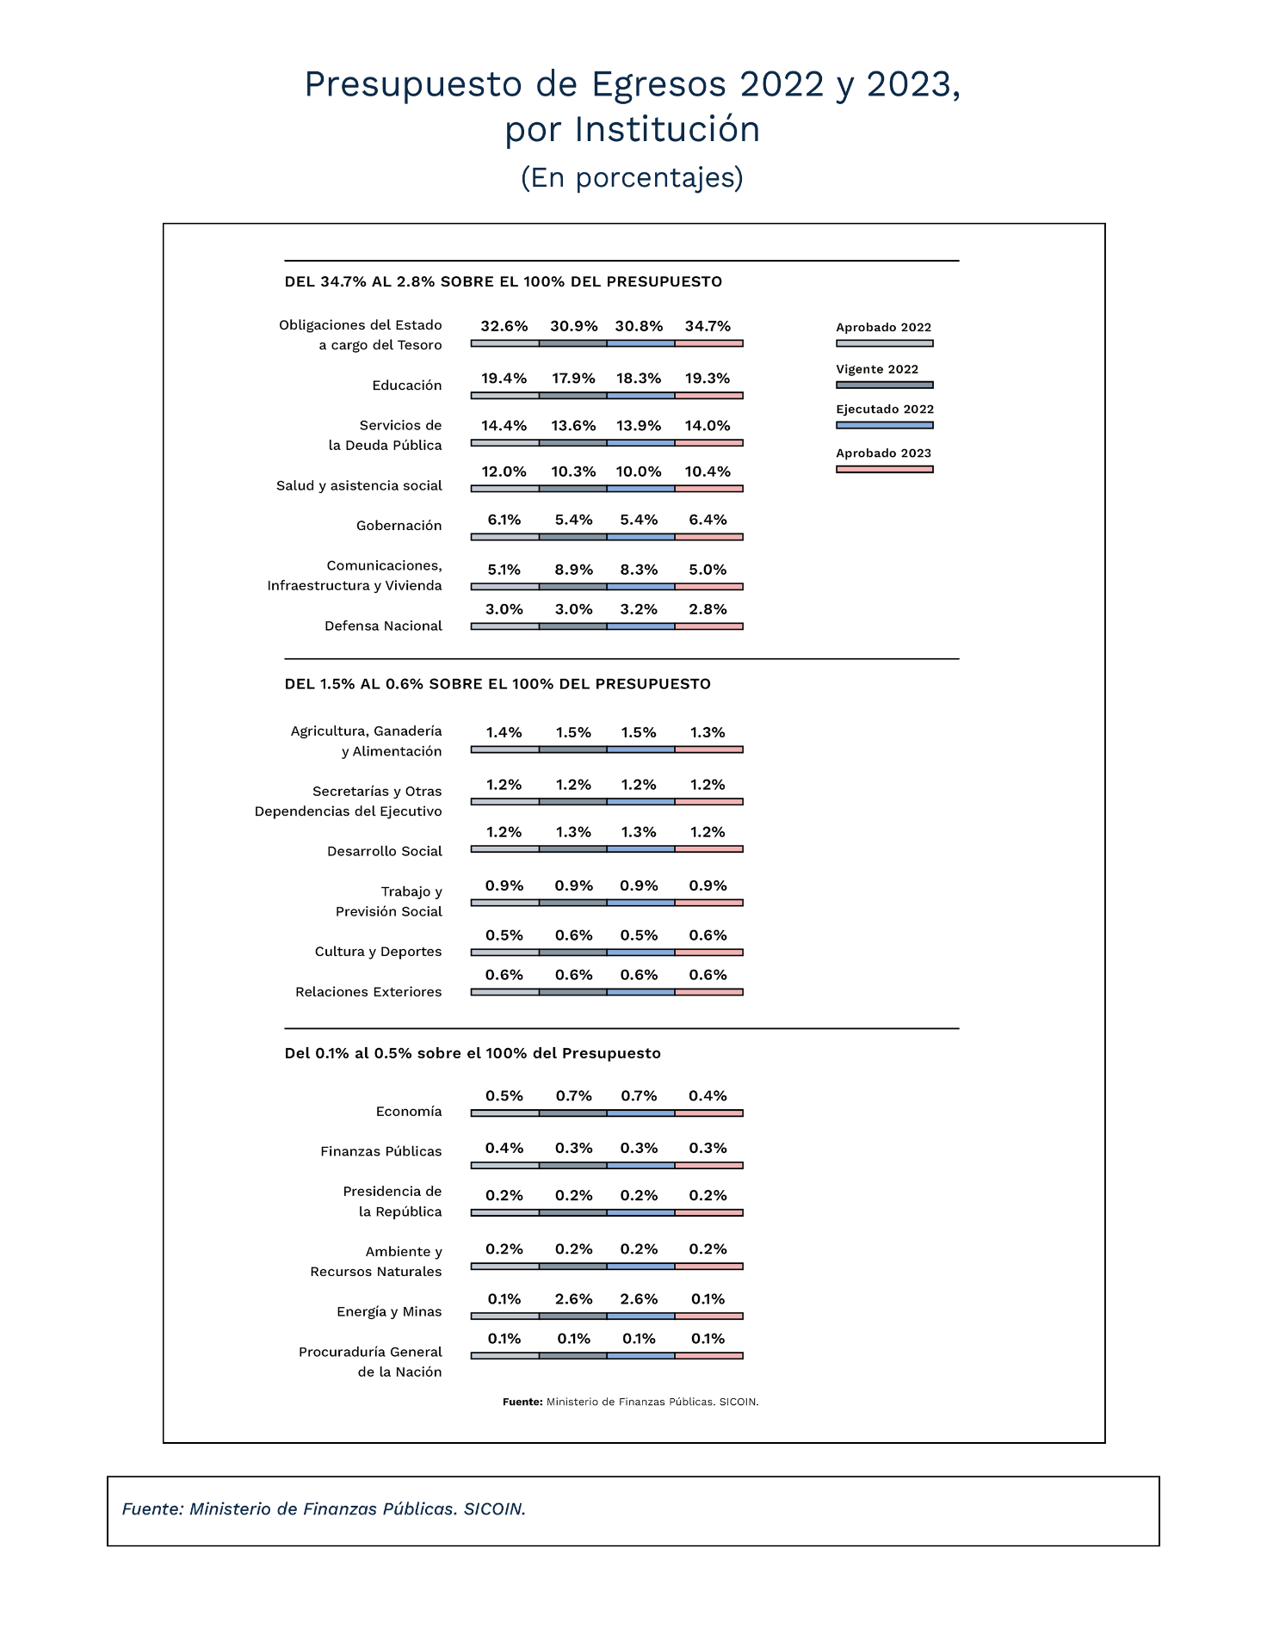
Gráfica No. 16

- Cumplimiento de obligaciones constitucionales y de los Acuerdos de Paz
¿Y los porcentajes que establece la Constitución Política de la República de Guatemala, a cuánto ascienden en el presupuesto 2023?

Para dar cumplimiento a los porcentajes que establece la Constitución Política de la República de Guatemala a favor de ciertas instituciones, en el presupuesto 2023 se asignan Q.9,572.6 millones, cuya distribución puede apreciarse en la gráfica siguiente:

Con ello se propicia:
- Que los gobiernos locales realicen sus funciones en los municipios del país,
- Que se brinde la educación superior financiada por el Estado,
- Que los entes encargados de la justicia en Guatemala y del respeto a la Constitución Política de la República de Guatemala realicen sus funciones principales, y
- Que se promueva la educación física y el deporte

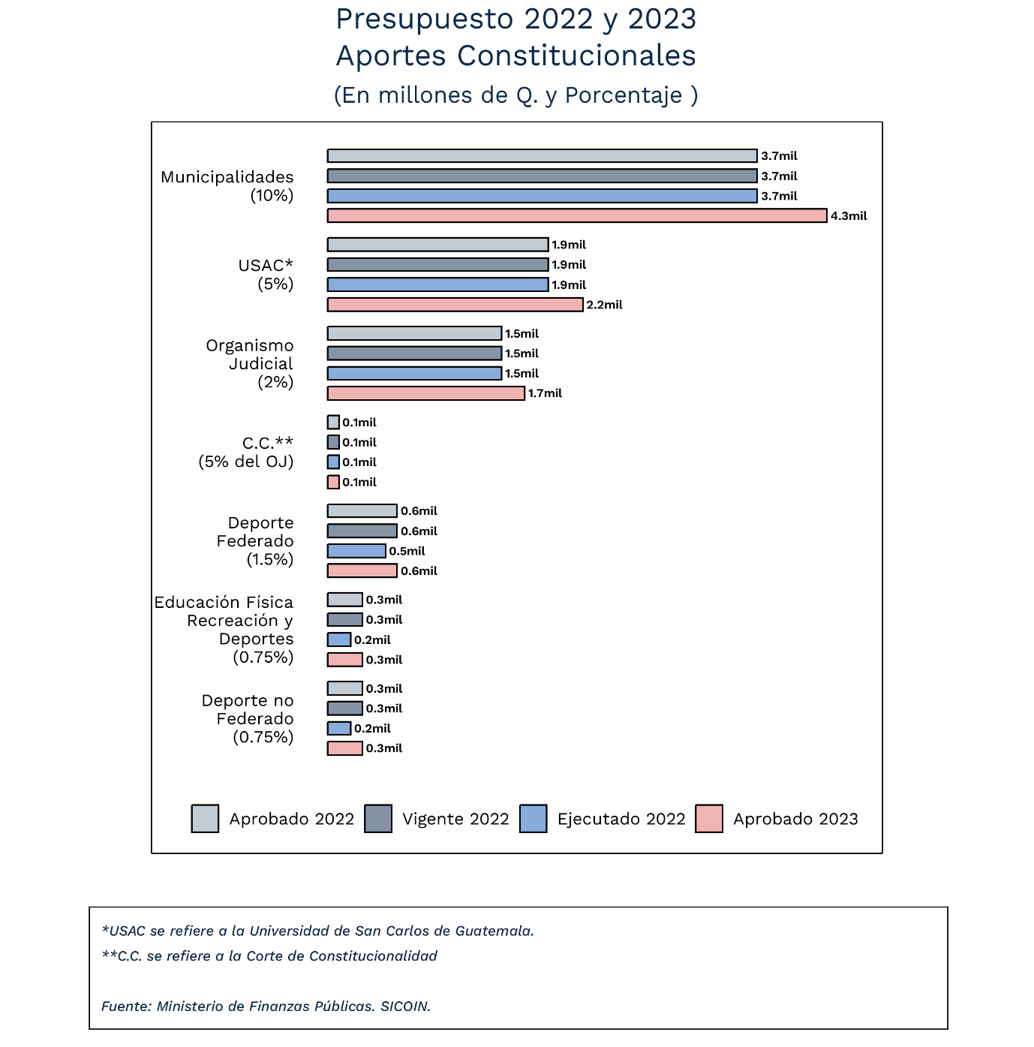
Gráfica No. 17

¿Se apoyan las áreas que indican los Acuerdos de Paz?

En el Presupuesto 2023, pese a la rigidez presupuestaria existente, se priorizan las asignaciones destinadas al cumplimiento de los Acuerdos de Paz, tal como se muestra en la gráfica siguiente.
Sobresalen las asignaciones para educación, ciencia y cultura; así como para salud, agua y saneamiento.
Le siguen las correspondientes a seguridad interna, Organismo Judicial y Corte de Constitucionalidad.

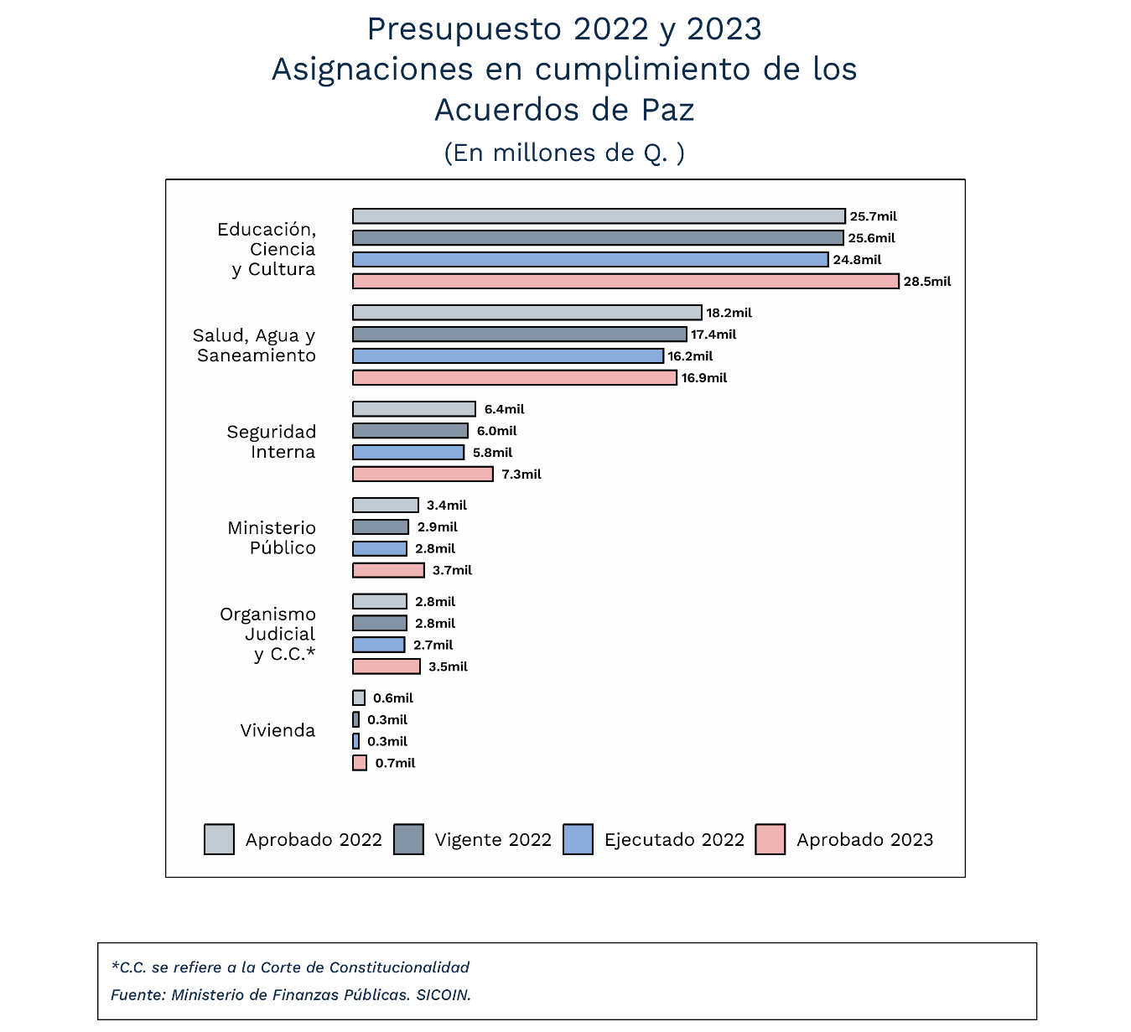
Gráfica No. 18

- Por la rigidez de los recursos

Comúnmente cuando se hace mención de la “rigidez del presupuesto”, se está haciendo referencia a que un alto porcentaje de los recursos presupuestarios ya tienen un destino específico, y que, por tal motivo, no se cuenta con recursos suficientes para emprender nuevas acciones. Esta rigidez deviene de preceptos constitucionales y de otras leyes específicas.
Por ejemplo, la Constitución Política de la República de Guatemala expresa que de los ingresos ordinarios del Estado debe asignarse:

- 10% en concepto de aporte constitucional a las municipalidades,
- 5% a la Universidad de San Carlos de Guatemala,
- 2% al Organismo Judicial,
- 5% (de la asignación al Organismo Judicial) a la Corte de Constitucionalidad,
- 1.5% al deporte federado,
- 0.75% al deporte no federado, y
- 0.75% al deporte escolar y educación física.

Otras leyes específicas fijan distintos porcentajes a favor de diversas instituciones, por ejemplo, la Superintendencia de Administración Tributaria (SAT), Contraloría General de Cuentas (CGC), Ministerio Público (MP), Registro Nacional de las Personas (RENAP), Coordinadora Nacional para la Reducción de Desastres (CONRED) e Instituto Nacional de Bosques (INAB), entre otras.

Otros compromisos que propician rigidez presupuestaria derivan de insumos básicos en programas educativos, de salud, y de seguridad. Lo anterior se debe a que los maestros, médicos, personal de enfermería y agentes de seguridad, son personal esencial en la prestación de los servicios públicos, absorbiendo el mayor porcentaje de la nómina de salarios del gobierno. Adicionalmente el pago de las Clases Pasivas Civiles del Estado (jubilaciones) constituye un compromiso ineludible, así como el pago de la deuda pública, ya que, en este último caso, debe cumplirse con los compromisos contractuales adquiridos con organismos financieros internacionales para fines específicos.

En consecuencia, es importante tener en cuenta que la población y sus demandas de servicios crecen a un ritmo mayor que el crecimiento de los ingresos, lo que hace inminente que la sociedad guatemalteca y las autoridades de gobierno analicen y acuerden alternativas en materia fiscal, para incrementar la recaudación tributaria.
¿Por qué se dice que el presupuesto es rígido?

Gráfica No. 19
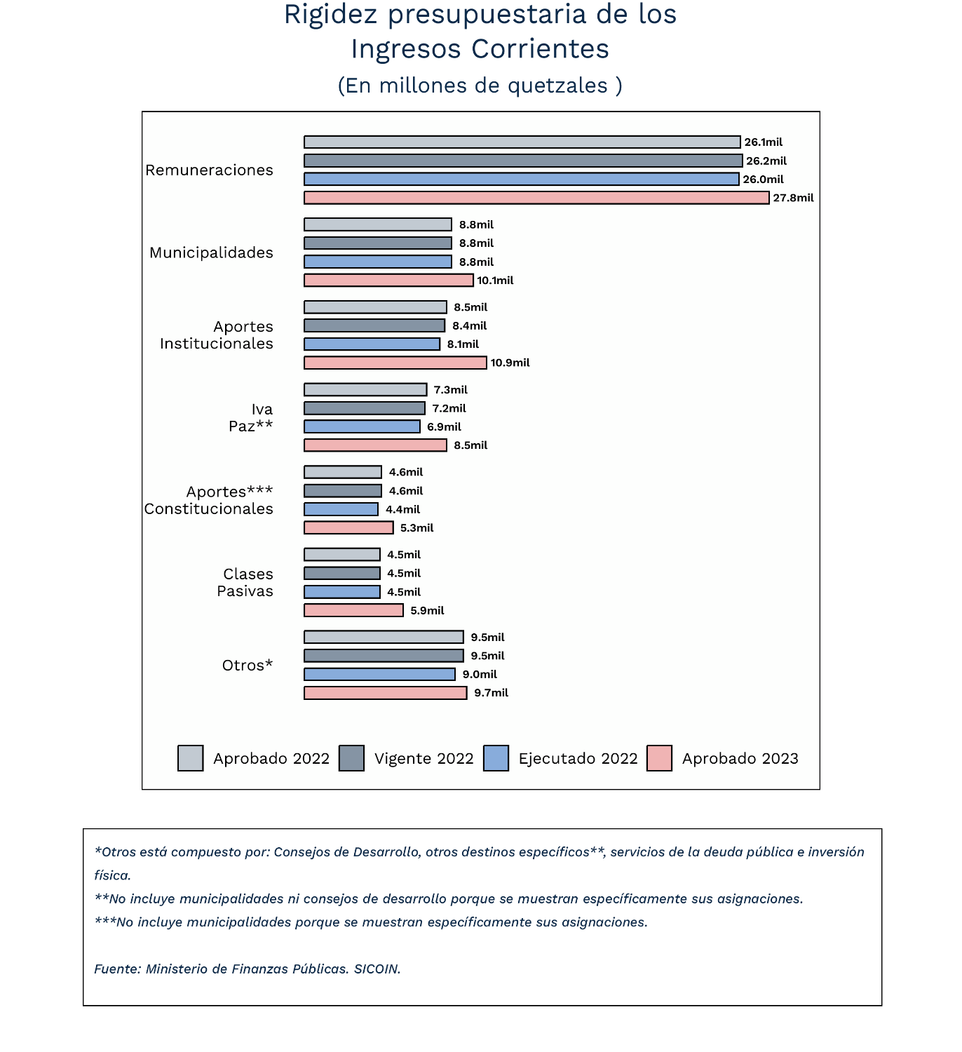

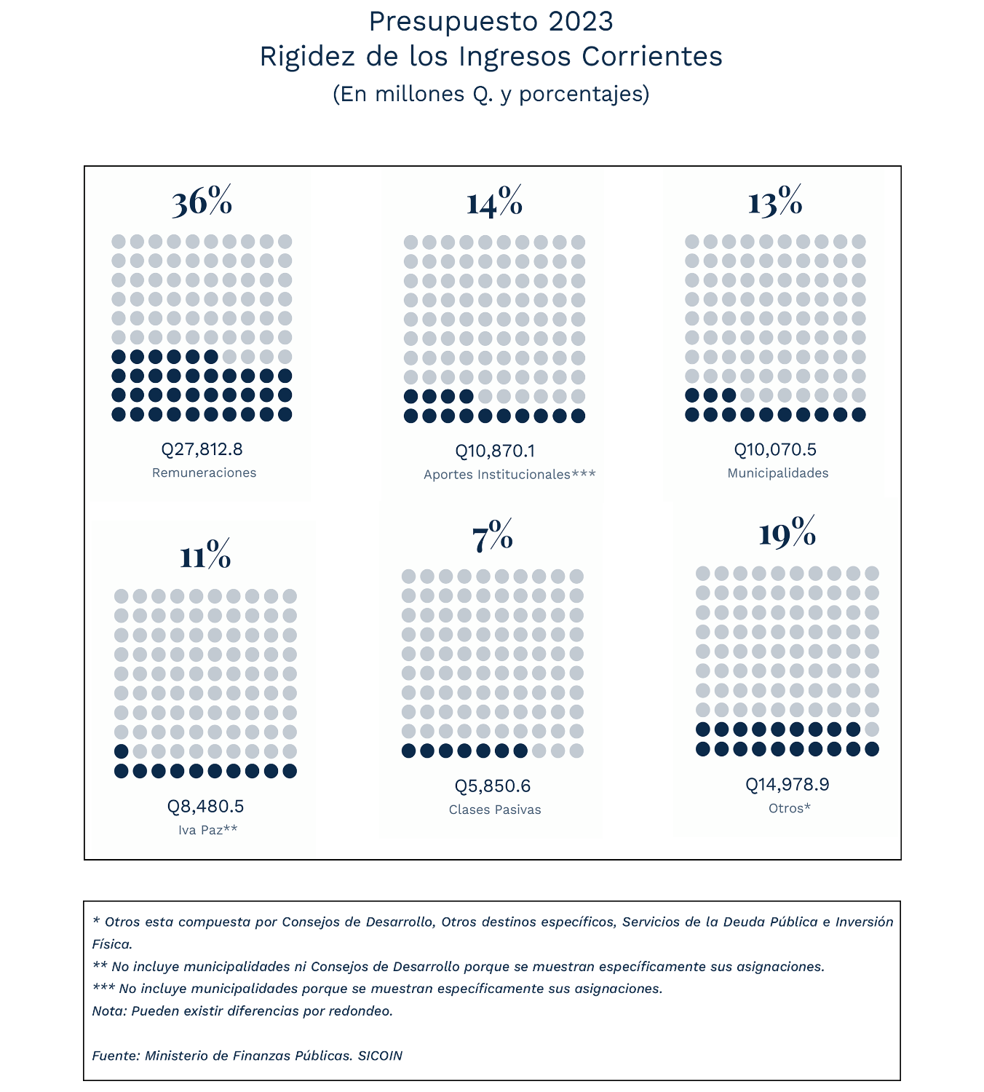
Gráfica No. 20

- Presupuesto 2023 y la Política General de Gobierno
El presupuesto 2023 continuará enfocado en los pilares del Plan Nacional de innovación y Desarrollo (PLANID), con el propósito de fijar prioridades y atender los problemas urgentes y de mayor interés de la población guatemalteca, tales como: la crisis hospitalaria, desnutrición, precariedad de empleo, inseguridad, cobertura educativa, calidad educativa, y degradación de los recursos naturales, entre otros.
En tal sentido, la Política General de Gobierno 2020-2024 aborda como prioridades, los pilares estratégicos siguientes:

Pilar | Objetivo | Descripción
- Economía, Competitividad y Prosperidad | Mayor crecimiento económico y aumento significativo de empleo sostenible. | Exportaciones, turismo, MIPYME.  Base: infraestructura funcional, equilibrio presupuestario, estabilidad macroeconómica, financiera, paz social, empleo digno y sostenible.
- Desarrollo Social | Atender de manera efectiva a los pobres, impulsando compensadores sociales efectivos y focalizados. | Educación, salud, nutrición, vivienda, programas productivos.
- Gobernabilidad, Seguridad y Desarrollo | Mejorar la gobernabilidad del país para una convivencia en paz y armoniosa que permita condiciones adecuadas de inversión. | Instituciones de seguridad y justicia.
- Estado responsable, transparente y efectivo | Administrar de manera transparente las instituciones del Estado para ponerlas al servicio de los ciudadanos. | Servicio civil, meritocracia, transparencia, control y rendición de cuentas, procesos claros, controles y personas honestas.  Sistema nacional de planificación y desarrollo.
- Relaciones con el mundo | Mejorar el orden del comercio internacional, turismo, inversión, y el trato a los migrantes. | Relaciones con la comunidad internacional, diplomáticas, socios comerciales, comercio exterior, turismo, inversión, migrantes.

Los pilares descritos constituyen una dimensión político-estratégica que establece la ruta para orientar al país al desarrollo, preponderando acciones de orden social, económico, ambiental, institucional y territorial. Asimismo, se da especial importancia a la participación ciudadana, la transparencia y la rendición de cuentas en todas las áreas de gestión de gobierno.

El proceso de formulación del presupuesto 2023 fue realizado por el Ministerio de Finanzas Públicas en coordinación con la Secretaría de Planificación y Programación de la Presidencia, con la plena participación de las distintas instituciones del sector público, teniendo en cuenta una perspectiva objetiva y realista de la situación del país y de las finanzas públicas, todo con el propósito de llevar los servicios públicos a la población guatemalteca de la mejor manera.
- ¿Qué otras cosas debemos saber sobre el presupuesto 2023?
¿Cómo se realizaron los Talleres de Presupuesto Abierto?
El Ministerio de Finanzas Públicas dentro de las acciones de transparencia fiscal, impulsó el proceso de formulación presupuestaria 2023-2027, mediante la realización de los Talleres de Presupuesto Abierto, con el propósito de que los participantes a las distintas actividades, brindaran sugerencias y resolvieran sus dudas sobre la materia. Las presentaciones utilizadas pueden descargarse de la página del MINFIN en el vínculo:
https://talleresdepresupuestoabierto.minfin.gob.gt/

El proceso de formulación presupuestaria 2023 se desarrolló bajo los principios de transparencia, colaboración y participación sobre los que se fundamenta la cultura de Gobierno Abierto.
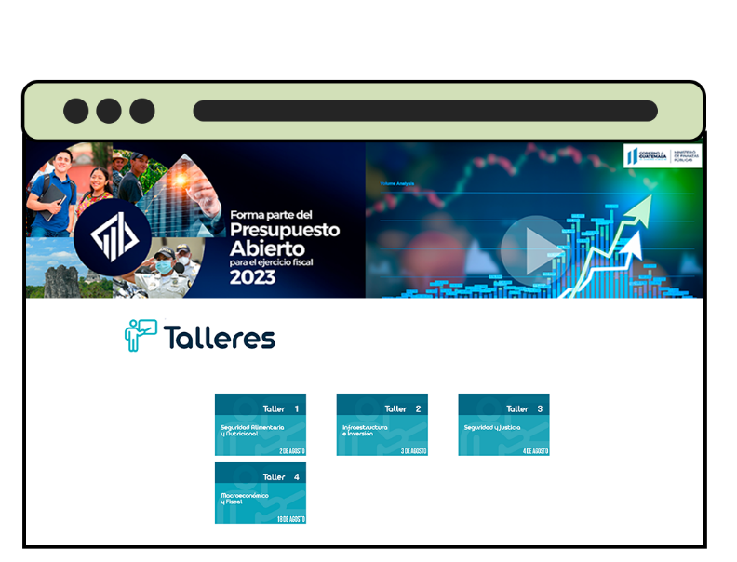
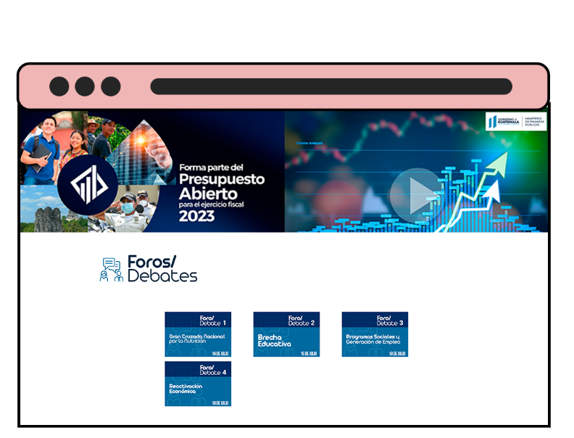
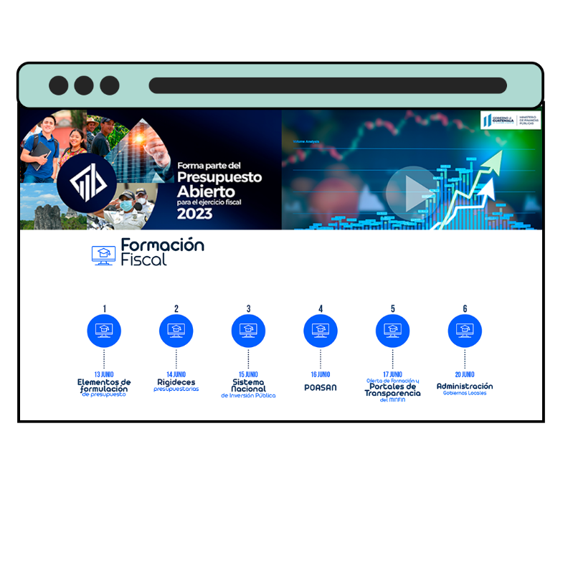
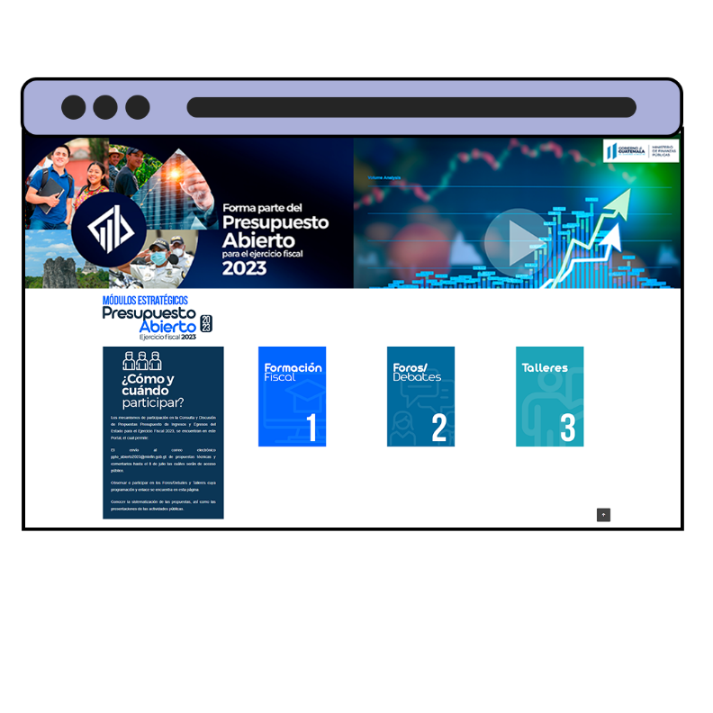
Talleres Virtuales de Presupuesto Abierto 2023-2027
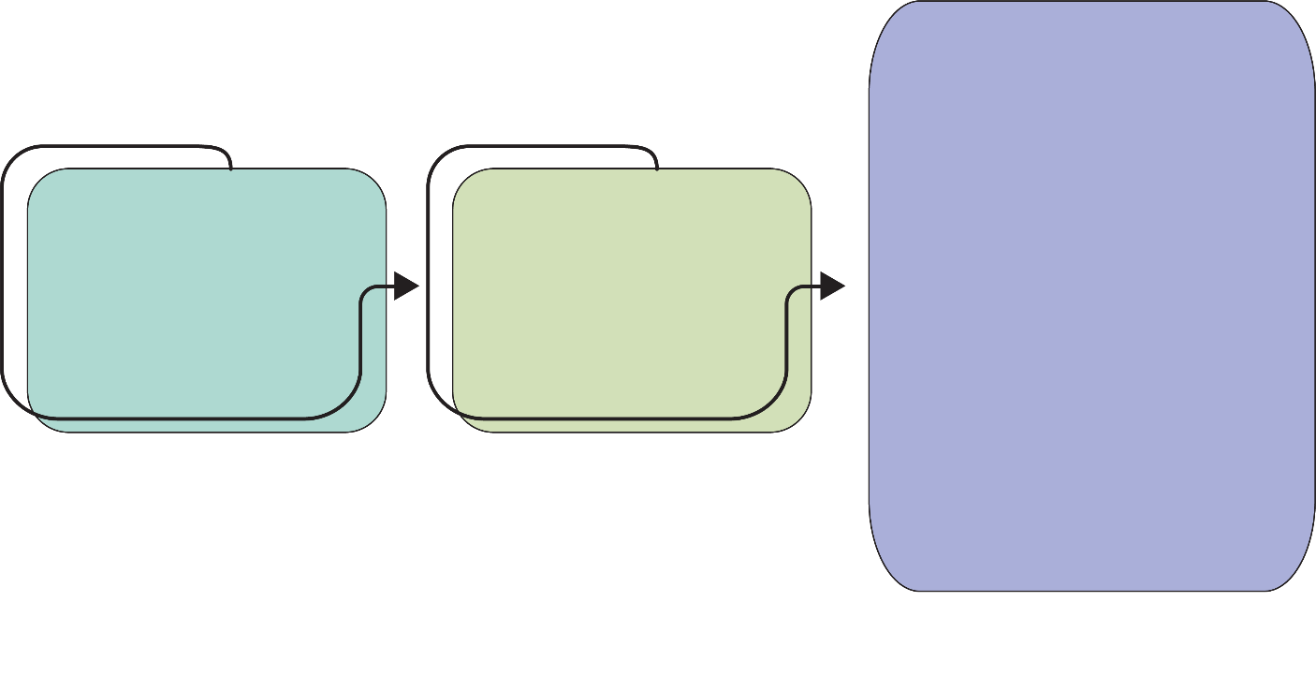
Esperamos que con los aspectos presentados en el “Presupuesto Ciudadano 2023¨, haya conocido un poco más de su contenido. En el siguiente capítulo puede conocer otros aspectos teóricos básicos que permiten aprender sobre el presupuesto.
Y ahora…

¿Qué sigue?
El proceso presupuestario, actualmente se encuentra en la etapa de “ejecución” la cual inició el 1 de enero de 2023, y concluirá el 31 de diciembre del mismo año. Esta ejecución puede observarse a través del Sistema de Contabilidad Integrada (SICOIN) que se muestra en la página web del Ministerio de Finanzas Públicas.

INFORMACIÓN
+
=
CONOCIMIENTO
DATO

CAPÍTULO III
- ALGUNOS ASPECTOS TEÓRICOS
El presupuesto de la nación es un instrumento de suma importancia para el país y sus ciudadanos, ya que es el medio por el cual se registran los ingresos del Estado, y se programan las asignaciones o recursos que facilitarán la tarea del gobierno en cuanto a cumplir sus funciones principales. No obstante, para que las personas conozcan un poco más a fondo sobre el presupuesto y las fases que el mismo conlleva, es necesario mostrar algunos aspectos teóricos que contribuirán a enriquecer el análisis que se realice del mismo. En tal sentido, el presente capítulo persigue contribuir al conocimiento de las personas al incluir ciertas definiciones y tecnicismos propios del área presupuestaria.

- Presupuesto Ciudadano

De acuerdo con la definición elaborada por la International Budget Partnership (IBP) en la Encuesta de Presupuesto Abierto de 2019, el Presupuesto Ciudadano es una versión más simple y menos técnica del Proyecto de presupuesto del ejecutivo o del Presupuesto aprobado, diseñada para transmitir información clave al público.

En tal sentido, para fines de transparencia fiscal, esta versión incluye información global del presupuesto a nivel de ingresos, egresos, fuentes de financiamiento, y otras que se estiman relevantes, para mostrar al lector en forma práctica y sencilla, cómo y en qué se utilizan los recursos públicos para satisfacer las necesidades públicas y colectivas de la población.

Presupuesto General de Ingresos y Egresos del Estado

Es el documento o instrumento técnico en el que figuran las estimaciones de ingresos que obtendrá el gobierno, para satisfacer las necesidades públicas o colectivas de la población. Para ello asigna a las instituciones del Estado, límites de gasto con los cuales ejecutarán los programas y proyectos prioritarios que puedan realizarse de acuerdo a la cantidad de ingresos que se obtengan en el período de un año.
La Constitución Política de la República de Guatemala establece lo que debe contener el Presupuesto, y para ello en su artículo 237, indica que:

“El Presupuesto General de Ingresos y Egresos del Estado, aprobado para cada ejercicio fiscal, de conformidad con lo establecido en esta Constitución, incluirá la estimación de todos los ingresos a obtener y el detalle de los gastos e inversiones por realizar”.
“La unidad del presupuesto es obligatoria y su estructura programática”.
(Énfasis propio)

El Presupuesto General de Ingresos y Egresos del Estado, además de traducir en términos financieros, los objetivos y metas planificadas para un ejercicio fiscal (1 de enero al 31 de diciembre), bajo el enfoque de resultados, indica:
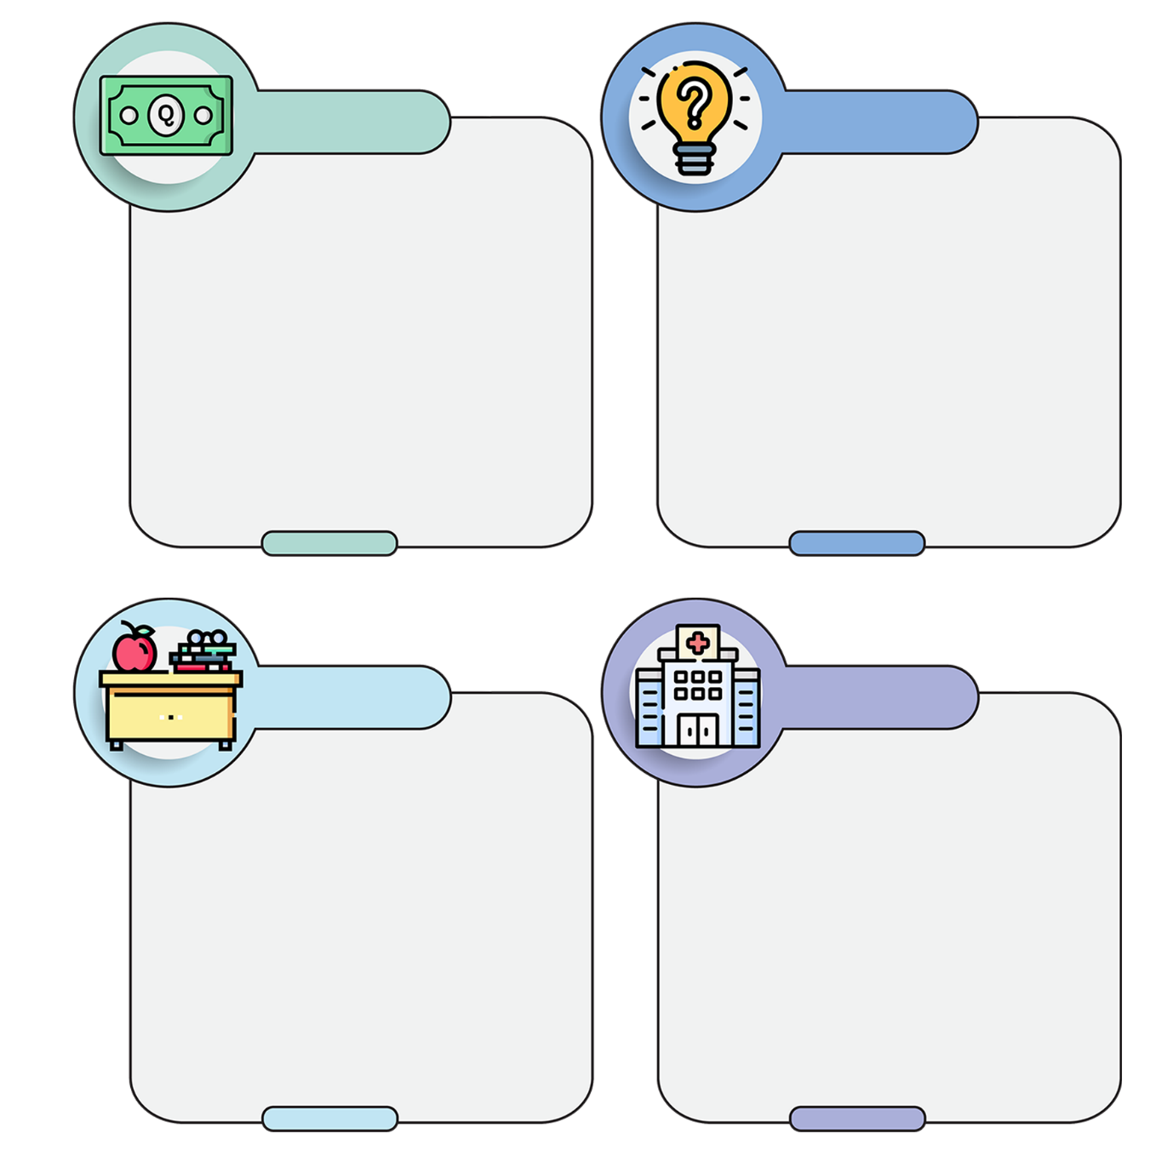
¿Quién ejecutará los recursos públicos?
Identifica a la institución. Por ejemplo: un Ministerio, una Secretaría, Dependencia, entre otros.

¿En qué renglones de gasto o insumos básicos se utilizarán los recursos para llevar a cabo los programas y proyectos?
Por ejemplo: pago de maestros, médicos, enfermeros, agentes de seguridad, medicamentos, equipo médico, entre otros.
Por medio de programas y proyectos que atenderán las necesidades de la población.
Es decir, si se asignan a un programa de educación, salud, infraestructura, reconstrucción u otro.
¿Cuánto de los recursos asignados en el presupuesto, son ejecutados por una institución?
Por ejemplo: si un ministerio invirtió el total de los recursos que le trasladaron, o fue menos y porqué razón.

¿Quién?
¿En qué?
¿Cómo?
¿Cuánto?

A la metodología del presupuesto por programas que deriva del precepto constitucional mencionado, se ha añadido como un avance en la transparencia fiscal y en la rendición de cuentas, el establecimiento de los resultados que se alcanzarán con el presupuesto en beneficio de los ciudadanos, por lo que actualmente el presupuesto también busca dar respuesta a:
¿Qué resultados se brindarán a los ciudadanos como consecuencia de las acciones o gestión de gobierno?

El conocimiento que tengan las personas sobre el presupuesto de la nación, permite comprender y analizar el cumplimiento de las acciones, prioridades y compromisos del gobierno, así como conocer la cantidad de recursos que se utilizan para ello.
Las personas pueden consultar la información relacionada al presupuesto ejerciendo su derecho a la información pública, basado en lo que para el efecto establece la Constitución Política de la República de Guatemala y el Decreto No. 57-2008 del Congreso de la República, Ley de Acceso a la Información Pública.

Presupuesto por Resultados

Es importante resaltar que el Presupuesto General de Ingresos y Egresos del Estado para el Ejercicio Fiscal 2023, continúa dando énfasis a la formulación basada en el presupuesto por resultados, es decir, que con esta metodología el presupuesto toma en consideración las condiciones de vida que se desea cambiar en el ciudadano. Técnicamente, la gestión por resultados considera:

- Análisis e identificación de los principales resultados que derivan de la política de gobierno, en virtud que éstas también persiguen atenuar y solucionar la problemática que afecta a las personas,
- Una visión amplia en la que más de una institución contribuye al alcance de los resultados estratégicos de gobierno en pro del bien común,
- Priorización de los productos que generan las instituciones para contribuir a alcanzar los resultados planteados, con los cuales se pretende efectuar cambios en las condiciones de vida de los ciudadanos y personas en general,
- En el programa presupuestario se identifica el resultado final y específico de la política de gobierno,
- La actividad presupuestaria define el producto a ser entregado a la población a través de la prestación de los servicios,
- Se identifican los insumos o bienes y servicios necesarios de cada programa, para que se generen los productos que se han de entregar a la población.

En este énfasis del Presupuesto por Resultados, el Ministerio de Finanzas Públicas en coordinación con la Secretaría de Planificación y Programación de la Presidencia, continúa impulsando el proceso de planificación y programación de resultados, para que progresivamente, las entidades de la Administración Central, adopten la metodología correspondiente.

Con tal propósito, el proceso de formulación presupuestaria toma como base los resultados que la población requiere para su desarrollo, así como sobre los productos que contribuyen a que los mismos se alcancen. El propósito es mejorar el impacto de las intervenciones o acciones del Estado según las necesidades de la población.

La metodología del presupuesto por resultados considera 4 etapas básicas:
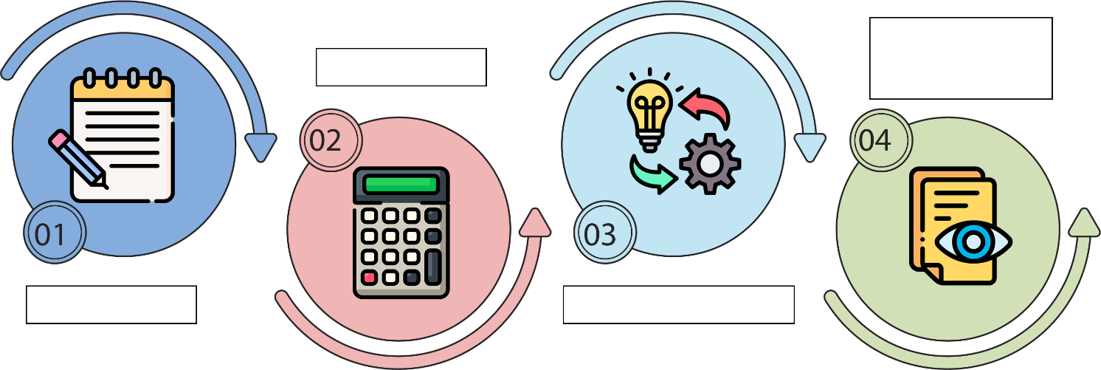
Seguimiento
y Evaluación
Implementación
Diseño
Diagnóstico

Para identificar los elementos básicos con los que se da inicio al presupuesto por resultados, es necesario realizar las siguientes preguntas:
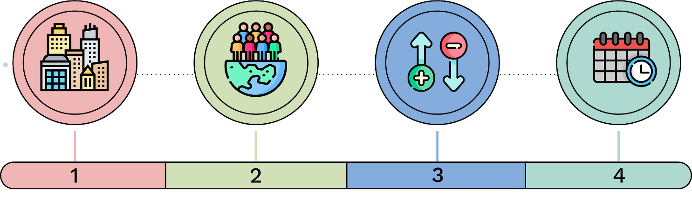
¿Cuál es el cambio?
Se refiere a incrementar, disminuir o mantener una situación.
¿En qué tiempo?
Implica delimitar el tiempo en que se espera el cambio
¿En quienes?
Puede ser niños, mujeres, hogares, comunidades, etc.
¿Qué se desea cambiar?
Puede ser su nivel educativo, ingresos, empleabilidad, salud, etc.

En síntesis, la gestión por resultados se fortalecerá progresivamente, ya que promueve que se desarrolle una perspectiva gerencial en la administración pública que sea eficiente y eficaz, y que se oriente a medir la gestión pública a través de la satisfacción de las necesidades de los ciudadanos.
A manera de ejemplo, las acciones que realizarán las instituciones en cuanto a alcanzar el resultado de reducir la desnutrición crónica en niños menores de cinco años, se pueden observar de acuerdo a las funciones y competencias de cada institución. Al Ministerio de Salud Pública y Asistencia Social le corresponderá, entre otras acciones, efectuar la vacunación de los niños de acuerdo a su edad, realizar prácticas de cuidado infantil, brindar suplementación de micronutrientes, desparasitación de menores de dos años, atención por enfermedades; en tanto que al Ministerio de Desarrollo Social le corresponderá otorgar recursos a familias de bajos ingresos con menores de cinco años, y así, sucesivamente cada entidad participará en la ejecución de otras acciones complementarias para alcanzar el resultado estratégico de desarrollo.
En ese orden de ideas, para conseguir los resultados esperados, corresponde a las instituciones responsables de los programas, alcanzar las metas propuestas, así como dar seguimiento a los indicadores respectivos. Para ello se utiliza la Guía Conceptual de Planificación y Presupuesto por Resultados para el Sector Público de Guatemala, la cual orienta acerca de la metodología que progresivamente se implementa con el propósito de enfatizar los resultados que se pretenden alcanzar en pro del bienestar de los ciudadanos.

Proceso Presupuestario

Para que las instituciones del Estado puedan prestar los servicios a favor de la población, es necesario que el presupuesto, previo a ser ejecutado, atraviese distintas etapas a las que en forma integral se les denomina “Proceso Presupuestario”.
Anteriormente, dicho proceso se integraba por cuatro etapas (formulación; discusión y aprobación; ejecución y evaluación); sin embargo, con las reformas realizadas a la Ley Orgánica del Presupuesto, se han delimitado en forma expresa, ciertas acciones lógicamente concatenadas que enmarcan con mayor detalle el proceso presupuestario, por lo que, con la referida modificación a la Ley Orgánica del Presupuesto, se han establecido ocho etapas, siendo ellas:

- Es la etapa inicial en la cual, la Secretaría de Planificación y Programación de la Presidencia de la República, en coordinación con el Ministerio de Finanzas Públicas, orientan el proceso de planificación y proporcionan a las instituciones del sector público la metodología que se utilizará en el proceso de articulación de las políticas, planes y presupuesto. La vinculación plan-presupuesto se encuentra normada en la Ley Orgánica del Presupuesto y su Reglamento (*). Esta etapa se desarrolla en el primer cuatrimestre del año, de acuerdo a la programación que se realice.
- (*) Decreto No. 101-97, Ley Orgánica del Presupuesto, artículo 8, y su Reglamento contenido en el Acuerdo Gubernativo No. 540-2013, artículo 16, relacionados con la Vinculación Plan-Presupuesto.

- Planificación

- Formulación

- Se refiere a la fase en que las instituciones con base a su marco legal, política de gobierno, políticas públicas sectoriales y metodología de planificación y del presupuesto por programas con énfasis en resultados, elaboran sus anteproyectos de presupuesto, los cuales son presentados al Ministerio de Finanzas Públicas a más tardar el 15 de julio de cada año (*). Los anteproyectos de presupuesto contienen los requerimientos financieros solicitados para generar los productos y resultados finales que la población recibe a través de la prestación de los servicios públicos esenciales en materia de educación, salud, seguridad, etc.

- Por su parte, el Ministerio de Finanzas Públicas, tomando en consideración las distintas variables proporcionadas por el Banco de Guatemala, Superintendencia de Administración Tributaria (SAT) y sus propias proyecciones, elabora las estimaciones de ingresos, a partir de los cuales proyecta el presupuesto de ingresos y egresos del siguiente ejercicio fiscal, dando a conocer a las instituciones, las estimaciones máximas de gasto para cada una de ellas, así como sus correspondientes fuentes de financiamiento, es decir, los montos por ingresos ordinarios, préstamos, donaciones u otra fuente que podrán utilizar.

- El resultado de esta etapa es la conformación del Proyecto de Presupuesto de Ingresos y Egresos del Estado para el siguiente ejercicio fiscal.

- (*) El Artículo 24 del Acuerdo Gubernativo No. 540-2013, Reglamento de la Ley orgánica del Presupuesto, establece el 15 de julio de cada año, como fecha para la entrega de los anteproyectos de presupuesto, salvo que sea día inhábil, se presentará el día hábil inmediato posterior a dicha fecha.

- Presentación
- De acuerdo a lo que establece la Constitución Política de la República de Guatemala en el artículo 183, literal j), corresponde dentro de las funciones del Presidente de la República, someter al Congreso de la República, con 120 días de anticipación a la fecha en que principia el ejercicio fiscal, el proyecto de presupuesto que contenga en forma programática, el detalle de los ingresos y egresos del Estado. Asimismo, en función del precepto constitucional indicado, la Ley Orgánica del Presupuesto, precisa en el artículo 23, que el Organismo Ejecutivo presentará el proyecto de presupuesto al Congreso de la República más tardar el 2 de septiembre de cada año.

- Una vez presentado el proyecto de presupuesto por el Organismo Ejecutivo al Congreso de la República, la Comisión de Finanzas Públicas y Moneda de ese organismo, realiza las reuniones de discusión y análisis del proyecto de presupuesto que considere conveniente, y emite el dictamen correspondiente con el cual traslada el proyecto al pleno del Congreso, quien, de acuerdo a sus atribuciones contenidas en la Constitución Política de la República de Guatemala, lo aprueba, imprueba o modifica. Si lo aprueba emite el Decreto de aprobación del Presupuesto General de Ingresos y Egresos del Estado para el ejercicio fiscal correspondiente; sin embargo, de no aprobarlo, entra a regir el presupuesto en vigencia del año anterior. Vale indicar que el referido Decreto además de hacer referencia a los montos de ingresos y egresos del presupuesto, contempla normas o disposiciones legales relativas a la ejecución presupuestaria las cuales son complementarias a las que establece la Ley Orgánica del Presupuesto.

- Esta etapa inicia el 2 de septiembre y concluye el 30 de noviembre de cada año (*), ya que es el período en que el Congreso de la República de acuerdo a la ley, debe aprobar o no, el presupuesto de la nación.

- (*) La Constitución Política de la República de Guatemala, indica en el artículo 171, literal b) como una de las funciones del Congreso, la de aprobar, modificar o improbar a más tardar 30 días antes de entrar en vigencia el presupuesto de ingresos y egresos del Estado, es decir, el último día de noviembre.

- Aprobación

- Ejecución
- Una vez que el Congreso de la República ha emitido el Decreto que contiene la Ley del Presupuesto General de Ingresos y Egresos del Estado para el año correspondiente, inicia la etapa de ejecución presupuestaria, que no es más que el conjunto de acciones que las instituciones realizan para llevar a cabo sus planes de trabajo, traducidos éstos en resultados, programas, alcance de metas. Para ello realizan la compra de los bienes y la contratación de servicios llamados insumos, que son necesarios en la prestación de los servicios que se brindan a la población.

- En esta etapa se realiza la programación financiera de los recursos, así como de ser necesario, las modificaciones presupuestarias que, bajo el principio de flexibilidad, han de realizarse en función del alcance de los resultados previstos a nivel institucional, y de los productos a nivel de los distintos programas que se llevan a cabo.

- Esta etapa está comprendida del 1 de enero al 31 de diciembre de cada año, toda vez que, bajo el principio de anualidad del presupuesto, un ejercicio fiscal es independiente de otro.

- Seguimiento
- Consiste en el proceso continuo de medición de los avances de las metas previstas, así como del monitoreo de indicadores y resultados. Dicho proceso se encuentra a cargo de las instituciones del sector público responsables de los distintos programas de gobierno, con el propósito de mejorar la toma de decisiones en las situaciones que son de interés de los ciudadanos. Con el seguimiento puede introducirse, de ser necesario, los correctivos oportunos en el desempeño de los programas y propiciar su mejora, principalmente porque las situaciones varían a lo largo del tiempo, o bien, surgen nuevas contingencias o variables exógenas que deben considerarse como parte de la ejecución física de los programas.

- Evaluación

- Esta etapa tiene como propósito principal analizar en forma crítica el avance de la ejecución física y financiera. Esta etapa indica si las metas planteadas se están alcanzando o no, así como los motivos o situaciones que han influido positiva o negativamente en los programas o actividades que se realizan, analiza también si se han mejorado o no los servicios, y si se alcanzarán o no los resultados planteados y por qué. La evaluación puede realizarse en distintos niveles, no obstante, en cada uno de ellos, se requiere de especialistas en la materia que se evalúa por cuanto ha de realizarse con metodologías y recursos apropiados.

- En la metodología del presupuesto por resultados, la evaluación se realiza al final de cada intervención gubernamental, con lo que se verificará si éstas contribuyeron o no al logro de los resultados previstos con los que se pretende un cambio en la situación del ciudadano y su entorno.

- Liquidación
- De acuerdo con lo que establece la Constitución Política de la República de Guatemala en el artículo 241, al Congreso de la República le corresponde aprobar o improbar anualmente, en forma total o parcial, la liquidación presupuestaria del ejercicio fiscal anterior, tomando en consideración el informe que la Contraloría General de Cuentas emite con base a la liquidación del presupuesto que le traslada el Organismo Ejecutivo por conducto del Ministerio de Finanzas Públicas.

- La Liquidación Presupuestaria es el documento que presenta los resultados de la ejecución presupuestaria tanto de ingresos como de egresos, así como el resultado financiero producto de las diferentes actividades efectuadas por las instituciones públicas, por tanto, constituye también un documento de rendición de cuentas. La Constitución no establece temporalidad para su aprobación o improbación.

Conocer las etapas del proceso presupuestario, permite a las personas:
a) saber en qué momento se solicitan los recursos,
b) qué instituciones los utilizarán,
c) en qué período el Congreso de la República aprueba o no el presupuesto,
d) a partir de qué fecha se puede disponer de los recursos para iniciar el desarrollo de los programas y proyectos.
e) cuándo inicia la prestación de los servicios públicos que requieren los ciudadanos.

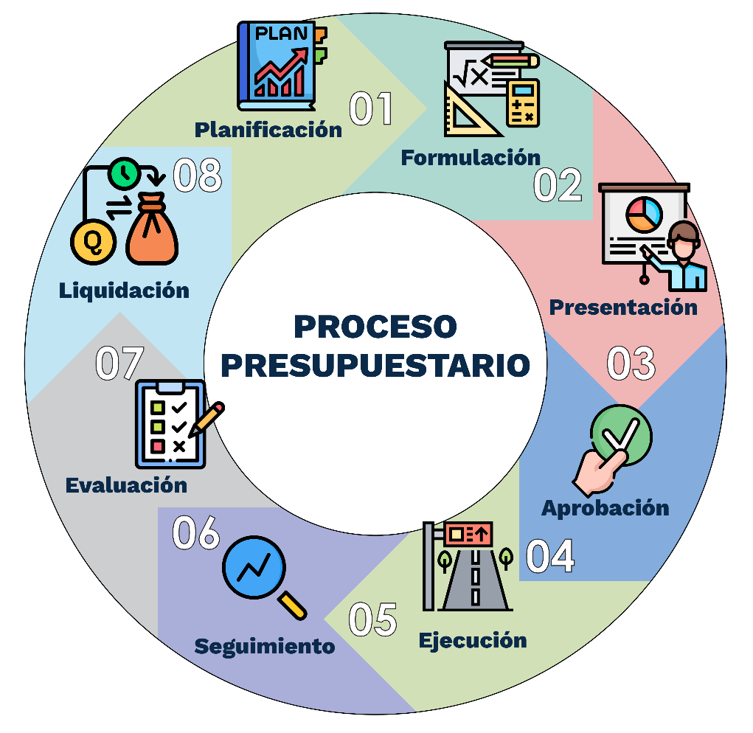
A continuación, vemos de forma gráfica las etapas del proceso presupuestario:

Marco legal que rige al presupuesto
El marco legal que rige al presupuesto de la nación, en sus diversas etapas, es principalmente:
- Constitución Política de la República de Guatemala.
- Decreto No.101-97 del Congreso de la República de Guatemala, Ley Orgánica del Presupuesto y sus reformas.
- Decreto No. 54-2022, Ley del Presupuesto General de Ingresos y Egresos del Estado para el Ejercicio Fiscal 2023.

Procedencia de los recursos públicos

Con el propósito de atender las necesidades colectivas de la población, el gobierno obtiene recursos a través de impuestos, actividades económicas que generan ingresos propios, obtención de préstamos a nivel interno y externo, donaciones recibidas de países amigos, colocación de bonos, entre otros. La entidad encargada de recaudar los impuestos es la Superintendencia de Administración Tributaria (SAT), con excepción de los recursos que por ley administran y recaudan las Municipalidades. Los préstamos, las donaciones y colocación de bonos son administrados por el Ministerio de Finanzas Públicas.

Impuestos

Son los tributos que se exigen a los ciudadanos de acuerdo a su capacidad económica. En Guatemala tenemos impuestos directos que gravan el ingreso o el patrimonio como el Impuesto Sobre la Renta (ISR) e impuestos indirectos, cuando se grava el consumo o gasto, como el Impuesto al Valor Agregado (IVA). Los impuestos recaudados son distribuidos en los programas y proyectos incluidos en el Presupuesto del Estado.

Sin embargo, cuando los ingresos previstos por concepto de impuestos, no son suficientes para cubrir los programas y proyectos, el Gobierno debe obtener otras fuentes de financiamiento, entre ellas, préstamos contratados con Organismos Internacionales [Banco Interamericano de Desarrollo (BID), Banco Mundial (BM), Banco Centroamericano de Integración Económica (BCIE)], entre otros, y a través de la emisión de Bonos del Tesoro. También coadyuvan a complementar el presupuesto algunas donaciones que países amigos brindan para programas y proyectos específicos. Lo anterior induce a preguntar:

¿Para qué sirven los impuestos?

2
1
Con los impuestos se satisfacen las necesidades públicas o colectivas de la población. No obstante, es importante tener presente que los ingresos no son suficientes en parte porque la población guatemalteca va en aumento demandando consiguientemente, más servicios públicos. Por otro lado, no todas las personas cumplen con sus obligaciones tributarias.
Sirven para financiar parcialmente el Presupuesto del Estado.
Con ello se pretende obtener ¡bienestar para todos!, pero esto depende de la cantidad de recursos que recaude la SAT por los impuestos, y que los mismos se paguen por los ciudadanos en la cantidad que corresponda, sin evadir o eludir las obligaciones tributarias. Caso contrario, se afecta la obtención del bienestar que se desea.

Equilibrio Presupuestario

Es el principio que estipula que el nivel de ingresos debe ser coincidente con el nivel de egresos, a fin de que las finanzas públicas cuenten con la provisión de recursos que permitirán realizar las actividades planificadas.
Atendiendo a dicho principio, el presupuesto contiene la estimación de las distintas fuentes de recursos (ingresos), con las cuales se financiarán las autorizaciones máximas de gastos (egresos) para el período de un año.
El “presupuesto”, como su nombre lo indica, es un supuesto previo sobre los ingresos que se espera obtener y los egresos (gastos) que se programa realizar para alcanzar los objetivos de gobierno.
El equilibrio presupuestario implica que los ingresos y los egresos deben tener el mismo monto. En otras palabras, deben existir las fuentes de ingresos para financiar los egresos considerados en el presupuesto. En 2023, el presupuesto aprobado alcanza el monto siguiente:
Presupuesto de
Egresos

Q115,443.7
millones
=
Presupuesto de
Ingresos

Q115,443.7
millones

Gasto Público

Es la asignación de recursos que el Organismo Ejecutivo propone, y que luego el Congreso de la República aprueba a las distintas instituciones del Estado, para que ejecuten los programas y proyectos a través de los cuales se atienden las necesidades de la población.

Para ello cada institución realiza previamente una planificación estratégica de mediano plazo, así como una planificación operativa anual, cuyo proceso orientador se encuentra a cargo de la Secretaría de Planificación y Programación de la Presidencia (SEGEPLAN), en coordinación con el Ministerio de Finanzas Públicas.

En el proceso de planificación cada institución bajo el enfoque de la gestión por resultados, determina los resultados estratégicos, y metas e indicadores para el ejercicio fiscal. Adicionalmente los programas y subprogramas presupuestarios institucionales se asocian a los resultados que prevé alcanzar a favor de los ciudadanos. Por tanto, la vinculación de la planificación y presupuestación, se asocia de la manera siguiente:
Categoría programática | Se asocia a:
Programa y/o Subprograma | Resultado
Actividad | Producto

Un ejemplo de la asociación de la planificación y el presupuesto, en el caso del Ministerio de Educación, puede ser:
Resultado Institucional | Programa/Subprograma Presupuestario | Actividad | Producto
Se ha incrementado la cobertura de educación primaria en 6 puntos porcentuales (de 82.0% en el año X a 88.0% en el año Y). | Programa  Educación Escolar de Primaria | Servicios de gratuidad educativa | Número de alumnos del nivel primario atendidos con gratuidad
 |  | Dotación de útiles escolares | Número de estudiantes de nivel primario beneficiados con útiles escolares
 |  | Dotación de valija didáctica | Número de docentes de nivel primario beneficiados con valijas didácticas
 | Subprograma  Primaria monolingüe | (En este ejemplo no se desagregan las actividades) | (En este ejemplo no se desagregan los productos)
 | Subprograma  Primaria bilingüe | (En este ejemplo no se desagregan las actividades) | (Por ser ejemplo no se desagregan los productos)
 | Subprograma  Primaria de adultos | (En este ejemplo no se desagregan las actividades) | (Por ser ejemplo no se desagregan los productos)

Con lo anterior, el Ministerio de Educación estaría ampliando la cobertura en la educación primaria, y priorizando aquellos programas y proyectos a través de los cuales proporcionará a la población los servicios educativos. De igual manera el resto de instituciones determinan bajo la gestión por resultados, los servicios y resultados importantes para las personas, sean educativos, de salud, seguridad u otros, y que buscan entre otros propósitos de política pública, contribuir a reducir la pobreza, reactivar la economía, y el alcance del bien común en general.

Vale aclarar que los resultados no se presupuestan, sino son los programas y proyectos los que se financian para que los productos que se generen, contribuyan al alcance de los resultados institucionales y los resultados del desarrollo. En estos últimos participan una o varias instituciones de gobierno, de acuerdo a su especialidad y competencias.

Los recursos asignados a los programas y proyectos son utilizados para adquirir los insumos necesarios para la prestación de los servicios. Estos insumos pueden ser en el ejemplo del Ministerio de Educación, el pago de salarios de los maestros de cada nivel educativo, la compra de los útiles y textos escolares, la alimentación escolar, valija didáctica, pagos por la formación en servicio y profesionalización de maestros, entre otros. En el caso del Ministerio de Salud Pública y Asistencia Social, los insumos serían el pago de los médicos; enfermeros; la compra de medicamentos y equipos médico-quirúrgicos. Si se trata del Ministerio de Gobernación sería: el pago de los agentes de seguridad, la compra de armas y municiones, gasolina utilizada en patrullajes, entre otros.

En conclusión, el denominado “gasto público” no es más que los recursos invertidos en programas y proyectos con los cuales se atienden las necesidades colectivas de las personas. Es la devolución de los impuestos que la población paga, y que se le retribuyen en servicios públicos tales como: seguridad, educación, salud, principalmente, y en bienes públicos como: carreteras, hospitales, centros y puestos de salud, escuelas, puentes, entre otros.

CAPÍTULO IV
- CONSIDERACIONES FINALES

- El presupuesto para 2023, fue aprobado por el Congreso de la República de Guatemala mediante el Decreto No.54-2022, por la suma de Q.115,443.7 millones.

- El Presupuesto 2023 relacionado, se encuentra financiado en un 74.7% con recursos provenientes de los diversos impuestos, es decir ingresos tributarios; el 11.1% se obtendrá de la emisión, colocación y negociación de Bonos del Tesoro; un 2.7% con préstamos obtenidos de Organismos Internacionales; 0.7% con ingresos no tributarios; 0.1% con donaciones de organismos e instituciones internacionales y de países amigos; 2.6% de contribuciones a la seguridad social; 0.5% de venta de bienes y servicios; 0.2% de rentas de la propiedad; 0.1% recuperación de préstamos a largo plazo, y 7.3% de saldos de caja (Fondo Común).
- El presupuesto 2023 considera un mayor porcentaje de recursos en el Tipo de Gasto de Funcionamiento en virtud que en el mismo se programan aquellas asignaciones destinadas al Gasto Social, tales como, las que corresponden a los servicios de educación, salud y seguridad principalmente. Lo anterior implica financiar el pago de salarios de maestros, médicos, personal de enfermería y agentes de seguridad que son vitales en la prestación de los servicios esenciales a la población.

- Es de resaltar que aún con la rigidez que tienen los recursos, el presupuesto 2023 da cumplimiento a las asignaciones constitucionales y a las asignaciones que coadyuvan a dar cumplimiento a los Acuerdos de Paz.

- El Decreto No. 54-2022 que aprobó el Presupuesto 2023 incluye disposiciones que promueven la transparencia y la calidad del gasto público, las cuales son complementarias a la Ley Orgánica del Presupuesto contenida en el Decreto No. 101-97 y sus reformas incluidas en los Decretos Nos. 13-2013 y 9-2014.

La Gestión por Resultados (GpR) que se implementa progresivamente, considera la metodología del presupuesto por programas orientado a la consecución de resultados que beneficien a la población y que busca modificar las condiciones de vida de los ciudadanos. Para ello la gestión se estructura a partir de tres elementos clave: i) el beneficiario (Quién), ii) el bien o servicio prestado (Qué), y iii) las especificaciones o características claramente definidas del producto (estándar) (Cómo).
- Bajo el enfoque de presupuesto por resultados, el presupuesto 2023 persigue coadyuvar al cumplimiento de los pilares estratégicos del Plan Nacional de Innovación y Desarrollo (PLANID) y la Política General de Gobierno 2020-2024.

CAPÍTULO V
- GLOSARIO

Término | Descripción
Anteproyecto de presupuesto | Es el documento en el que figura el requerimiento presupuestario de las instituciones para el siguiente ejercicio fiscal. Cada institución lo elabora de acuerdo a las directrices de planificación y presupuestación emitidas por la Secretaría de Planificación y Programación de la Presidencia (SEGEPLAN) y el Ministerio de Finanzas Públicas (MINFIN), respectivamente.
Aportes Constitucionales | Porcentajes específicos establecidos en la Constitución Política de la República de Guatemala, a diferentes instituciones del sector público. Por ejemplo, para las municipalidades del país está establecido un 10%; Universidad de San Carlos de Guatemala 5%, Corte de Constitucionalidad 5% (del aporte del OJ), 2% al Organismo Judicial, 1.5% al deporte federado, 0.75% al deporte no federado, 0.75% al deporte escolar y educación física.
Balanza de pagos | Es un registro que contabiliza todas las transacciones monetarias de un país con el resto del mundo Estas transacciones pueden incluir pagos por las exportaciones e importaciones del país de bienes, servicios, capital financiero y transferencias financieras.
Bonos del Tesoro | Títulos valores emitidos por la Republica de Guatemala por medio del Ministerio de Finanzas Públicas. Su colocación se efectúa mediante concursos en mercados nacionales e internacionales, a través de bancos seleccionados dentro de una lista de bancos nacionales o internacionales con experiencia en operaciones de deuda soberana.  Para el caso de Guatemala, los Bonos del Tesoro constituyen el título valor público por excelencia para el financiamiento del presupuesto del Estado.
Carga Tributaria | Es el porcentaje que representa el monto de los ingresos fiscales, en relación al Producto Interno Bruto (PIB) del país.  La carga tributaria es importante porque ejemplifica cuánto otorgan los contribuyentes, de lo que producen, al gobierno, para que éste realice la labor pública.
Déficit Fiscal | Es la diferencia negativa entre los ingresos y los egresos públicos en un período determinado. Por el contrario, cuando la diferencia es positiva se denomina “superávit”.
Deflación | Es un término económico que se refiere a la baja generalizada y prolongada (por lo menos de 2 semestres según el Fondo Monetario Internacional), en los precios de los bienes y servicios. Cuando sucede este efecto económico significa que la oferta de bienes y servicios es mayor que la demanda de éstos.
Ejercicio Fiscal | Período de 12 meses en el que se ejecuta el Presupuesto del Estado, comprendido para propósitos fiscales, del 1 de enero al 31 de diciembre de cada año.
Endeudamiento Público (Deuda Pública) | Recursos que el Estado debe obtener para el financiamiento del déficit fiscal, mediante préstamos y/o colocación de Bonos del Tesoro, y que deberá pagar en las condiciones establecidas en los contratos de deuda.
Endeudamiento Público Externo | Recursos que el Estado obtiene por medio de mecanismos como la colocación de títulos-valores en el mercado internacional y la negociación de préstamos con instituciones financieras internacionales como el Banco Interamericano de Desarrollo (BID), Banco Internacional de Reconstrucción y Fomento (BIRF), Banco Centroamericano de Integración Económica (BCIE), entre otros.
Endeudamiento Público Interno | Recursos que el Estado obtiene por medio de mecanismos como la colocación de títulos-valores en el mercado nacional y que se rigen por las leyes del país.
Endeudamiento Neto | Diferencia entre el monto de la colocación de títulos de crédito (cuando su monto es mayor) y la amortización de la deuda pública (cuando su monto es menor).  En el caso de que el monto de la amortización sea superior al de la colocación, la diferencia se denomina Desendeudamiento Neto.
Equilibrio Presupuestario | Principio presupuestario que indica que los ingresos y los egresos deben tener el mismo monto. El equilibrio presupuestario permite que la estimación de las distintas fuentes de recursos (ingresos), financien las autorizaciones máximas de gastos (egresos) para el período de un año.
Fuente de Financiamiento | Se refiere a la procedencia u origen de los recursos disponibles para financiar los egresos y precisan la orientación específica de cada fuente, a efectos de controlar su aplicación.
Gastos de Funcionamiento | Gastos que las instituciones del Sector Público destinan en la gestión administrativa o técnica, para la producción de bienes o la prestación de servicios y las orientadas a mejorar cualitativamente el recurso humano y proveerlo de los servicios básicos. Se subdivide en Administración, Desarrollo Humano y Transferencias Corrientes.
Gastos de Inversión | Recursos destinados a la formación bruta de capital fijo programada como Inversión Física, las Transferencias de Capital y la Inversión Financiera.
Gasto Público | Cantidad de dinero que gasta la Administración Pública para cumplir con su papel de satisfacer las necesidades de los ciudadanos mediante la producción de bienes y la prestación de servicios.
Gasto Social | El volumen de recursos destinados a financiar programas que dan cumplimiento a políticas relacionadas a satisfacer las necesidades básicas de los ciudadanos, imprescindibles para lograr una vida digna, sana, prolongada, creativa y productiva.
Gestión por Resultados | Metodología que orienta los esfuerzos de la administración pública a enfocar los recursos humanos, financieros y tecnológicos, internos o externos, hacia la consecución de resultados de desarrollo, incorporando un uso articulado de políticas, estrategias, recursos y procesos para mejorar la toma de decisiones, la transparencia y la rendición de cuentas
Impuesto | Pago obligatorio establecido en ley que se realiza al Estado, y se caracteriza por no requerir una contraprestación directa, pero que constituye ingresos para financiar la función pública.
Impuestos con Destino Específico | Impuestos en cuya ley específica se establece la administración, el uso y/o distribución y destino de los recursos recaudados.
Impuestos Directos | Impuesto que grava de manera directa el patrimonio, los ingresos y/o rentas de las personas.
Impuestos Indirectos | Impuesto que grava la producción, distribución o consumo de bienes y servicios en los mismos porcentajes para todos los contribuyentes, independientemente de su nivel de riqueza.
Inflación | Incremento generalizado y sostenido de los precios de los bienes y servicios de una economía en un período determinado.
Ingresos Corrientes | Entradas de dinero que no suponen contraprestación efectiva (Ejemplo: Los impuestos y las transferencias recibidas); los recursos provenientes de venta de bienes, prestación de servicios, por cobro de tasas, derechos, contribuciones a la seguridad social y las rentas que provienen de la propiedad.
Ingresos Tributarios | Se originan en el ejercicio del poder del Estado para establecer gravámenes, con el objetivo de obtener recursos para el cumplimiento de sus fines. Se incluyen impuestos, arbitrios y contribuciones especiales; se dividen en impuestos directos e indirectos.
Ingresos no Tributarios | Ingresos que percibe el Estado y que provienen de fuentes no impositivas que contienen el concepto de contraprestación, entre ellos: derechos, tasas, arrendamientos de edificios, equipos e instalaciones, multas, intereses por mora, entre otros.
Insumo | Conjunto de bienes empleados en la producción de otros bienes.  Por ejemplo: en un programa educativo, parte de los insumos serían los maestros, libros de texto, materiales didácticos, entre otros.
Macroeconomía | Estudia los grandes agregados económicos de un lugar, país o conjunto de países. Su particularidad es el análisis en su totalidad de variables macro, tales como empleo, renta nacional o inversiones.
Obligaciones del Estado a Cargo del Tesoro | Entidad pública administrada por el Ministerio de Finanzas Públicas, por medio de la cual se programa y realiza el traslado de recursos de la Administración Central a otros niveles de gobierno. No constituye unidad administrativa como tal, y su existencia obedece a fines de control presupuestario y contable de dichos aportes.
Presupuesto | Como su nombre lo indica, es un supuesto previo sobre los ingresos que se espera obtener y los egresos (gastos) que se programan realizar para alcanzar los objetivos de gobierno.
Presupuesto Ciudadano | Es una versión simplificada del Presupuesto General de Ingresos y Egresos del Estado. En esta versión se incluye información global del presupuesto a nivel de ingresos, egresos, fuentes de financiamiento y cualquiera otra que se estime relevante para mostrar al lector, en forma práctica y sencilla, cómo y en qué se utilizan los recursos públicos para satisfacer las necesidades públicas y colectivas de la población.  El Presupuesto Ciudadano persigue facilitar a las personas, incluyendo a quienes no están familiarizados con las finanzas públicas, que conozcan hacia dónde se destinan los recursos públicos.
Presupuesto General de Ingresos y Egresos del Estado | Documento en el que figuran las estimaciones de ingresos que obtendrá el gobierno, para satisfacer las necesidades públicas o colectivas de la población. Para tal fin, en el presupuesto se asigna a las Instituciones del Estado, límites de gasto con los cuales ejecutarán los programas y proyectos prioritarios que puedan realizarse de acuerdo a la cantidad de ingresos que se obtengan en el período de un año.  Técnicamente se define como:  Instrumento de política fiscal que establece el límite de egresos (gastos) que se autoriza a las instituciones para que, en el período de un año, de acuerdo al nivel de ingresos que se espera percibir, ejecuten los programas y proyectos que contribuyan a satisfacer las necesidades de la población, por lo que el presupuesto resulta ser la expresión financiera de los planes de gobierno.
Presupuesto Aprobado | Se refiere a las asignaciones autorizadas a las instituciones, para que, a partir del inicio del año, realicen la ejecución de los programas y proyectos que benefician a la población. Dichas asignaciones son autorizadas por el Congreso de la República de Guatemala, en el Decreto que aprueba el Presupuesto General de Ingresos y Egresos del Estado, y que entra a regir a partir del 1 de enero de cada año.
Presupuesto Vigente | Se refiere a las asignaciones que consideran, además de las autorizadas por el Congreso de la República, las que corresponden a las ampliaciones y disminuciones que ocasionalmente se realicen al monto total del presupuesto por parte del Congreso de la República, así como los traslados presupuestarios autorizados conforme a lo que regula la Ley Orgánica del Presupuesto. El presupuesto vigente es dinámico por lo que varía de acuerdo a la ejecución presupuestaria a lo largo del ejercicio fiscal.  En resumen, el Presupuesto Vigente se integra así:  (+) Presupuesto Aprobado  (+) Ampliaciones Presupuestarias  (-) Disminuciones Presupuestarias  ( + / - ) Traslados Presupuestarios  = Presupuesto Vigente
Presupuesto Ejecutado | Es el monto de recursos que efectivamente se utilizaron en la producción de bienes y prestación de los servicios públicos en un período de tiempo, o al cierre del ejercicio fiscal.  El presupuesto ejecutado puede analizarse a nivel total del presupuesto, por instituciones, programas, proyectos, actividades, insumos, entre otros.
Presupuesto Público | Herramienta financiera que supone los ingresos y estima los gastos con el fin de que las entidades públicas puedan cumplir sus metas y prioridades.
Presupuesto por Resultados | Estrategia de gestión pública en la que el presupuesto se presenta para que las instituciones públicas establezcan de manera puntual los objetivos y la medición que se alcanzará con los recursos que se asignen a sus respectivos programas y proyectos a la población objetivo.
Proceso Presupuestario | Etapas o fases que el presupuesto atraviesa, para dar cumplimiento al objetivo del Estado, de proporcionar bienes y servicios públicos a la población.  Las etapas que conforman el Proceso Presupuestario son: planificación, formulación, presentación, aprobación, ejecución, seguimiento, evaluación y liquidación y rendición de cuentas.
Producto Interno Bruto | Es el valor monetario total de la producción corriente de bienes y servicios de un país, en un período determinado, que generalmente es de un año.
Proyecto de Presupuesto | Propuesta del Organismo Ejecutivo que somete a consideración del Congreso de la República, y que contiene los requerimientos presupuestarios de las distintas instituciones públicas para el siguiente ejercicio fiscal.
Readecuación Presupuestaria | Ampliación, reducción o modificación de las asignaciones presupuestarias ya existentes, que pueden realizarse mediante traslados o modificaciones presupuestarias y/o mediante ampliaciones presupuestarias durante la etapa de la ejecución presupuestaria.
Resultado Presupuestario | Indicador de capacidad o solvencia financiera de las administraciones locales a corto plazo. Se obtiene por diferencia entre los derechos y las obligaciones, reconocidos en el ejercicio.
Rigidez Presupuestaria | Grado o nivel de compromiso de los Ingresos Corrientes, asignados a instituciones o programas específicos que ordena la Constitución Política de la República de Guatemala, u otra ley ordinaria, lo que deja poca disponibilidad para financiar programas nuevos o ampliar la cobertura de los existentes.
Saldo de Caja | Recursos que quedan disponibles de ejercicios fiscales anteriores.
Superávit Fiscal | Diferencia positiva entre los ingresos totales y los gastos totales del gobierno central (Excluye las operaciones financieras).
Transferencias | Pagos que no tienen contraprestación, beneficio, producto o servicio cuantificable, no son recuperables y no representan la compra de bienes y servicios, crédito o amortización de deuda pendiente.
Transferencias Corrientes | Asignaciones que se trasladan a personas individuales o instituciones, clasificados como grupo de gasto 4 y que no tienen contraprestación de servicios, destinadas a cubrir gastos corrientes.
Transferencias de Capital | Erogaciones destinadas a la formación bruta de capital fijo, a través de organismos, asociaciones, instituciones u organizaciones no gubernamentales.
Variables Macroeconómicas | Son magnitudes cuya medición refleja el comportamiento económico de un país. Algunas son: el Producto Interno Bruto, Inflación, Tasa de Desempleo, entre otras.

www.minfin.gob.gt
Para consultar otros documentos disponibles relacionados con el tema presupuestario, puedes ingresar a la página de internet del Ministerio de Finanzas Públicas.

O bien, puedes visitar la Unidad de Acceso a la Información Pública ubicada en la Planta Baja del Edificio del Ministerio de Finanzas Públicas.
8a. avenida 20-59, Zona 1, Ciudad.

La Iniciativa de Presupuesto Abierto del International Budget Partnership (IBP) es un programa global de investigación e incidencia que promueve la adopción de sistemas de finanzas públicas transparentes, responsables y participativos.
La Encuesta de Presupuesto Abierto es un análisis y una encuesta exhaustiva que evalúa qué tanta información presupuestaria y oportunidades de participar en el proceso presupuestario otorgan los gobiernos centrales de los países participantes al público. Es la única encuesta en el mundo sobre transparencia presupuestaria que es independiente y en la que participan múltiples países (más de 100). Desde 2006, la Encuesta se realiza cada dos años en colaboración con investigadores independientes de la sociedad civil dentro de cada país. Para medir fácilmente el compromiso de los países encuestados en materia de transparencia y para permitir comparaciones entre ellos, el IBP creó el Índice de Presupuesto Abierto (OBI, por sus siglas en inglés) a partir de la encuesta. El OBI le asigna una calificación a cada país, con base en la información que éste pone a disposición del público a lo largo del proceso presupuestario.
El Acuerdo Ministerial 379-2017 aprobó modificaciones al Manual de Clasificaciones Presupuestarias para el Sector Público de Guatemala, dentro de las cuales figura el subgrupo tipo de gasto Transferencias Corrientes.
El Acuerdo Ministerial 473-2014 aprobó modificaciones al Manual de Clasificaciones Presupuestarias para el Sector Público de Guatemala, dentro de las cuales figura el subgrupo tipo de gasto Inversión Física.
La Iniciativa de Presupuesto Abierto del International Budget Partnership (IBP) es un programa global de investigación e incidencia que promueve la adopción de sistemas de finanzas públicas transparentes, responsables y participativos.
La Encuesta de Presupuesto Abierto es un análisis y una encuesta exhaustiva que evalúa qué tanta información presupuestaria y oportunidades de participar en el proceso presupuestario otorgan los gobiernos centrales de los países participantes al público. Es la única encuesta en el mundo sobre transparencia presupuestaria que es independiente y en la que participan múltiples países (más de 100). Desde 2006, la Encuesta se realiza cada dos años en colaboración con investigadores independientes de la sociedad civil dentro de cada país. Para medir fácilmente el compromiso de los países encuestados en materia de transparencia y para permitir comparaciones entre ellos, el IBP creó el Índice de Presupuesto Abierto (OBI, por sus siglas en inglés) a partir de la encuesta. El OBI le asigna una calificación a cada país, con base en la información que éste pone a disposición del público a lo largo del proceso presupuestario.
El Decreto No. 13-2013 del Congreso de la República de Guatemala, adicionó a la Ley Orgánica del Presupuesto, Decreto No. 101-97, entre otros, el Artículo 7 Bis relativo al Proceso Presupuestario.
Constitución Política de la República de Guatemala, artículos 171 literales a), b), d) e i), 237, 238, 241.
Decreto No. 101-97, Ley Orgánica del Presupuesto, artículos 19, 23, 24.
La Superintendencia de Administración Tributaria (SAT), fue creada mediante Decreto No. 1-98 del Congreso de la República de Guatemala.

